APSTIPRINĀTS
Iepirkumu komisijas 28.01.2019.
sēdē protokols Nr.1

NOLIKUMS
Atklātajam konkursam
“Četru sabiedrisko sauso tualešu videi draudzīga sanitārā apkalpošana”
identifikācijas Nr. RD DMV 2019/03

- Vispārīgā informācija
1.1. Rīgas pilsētas pašvaldība
Reģistrācijas Nr.: 90011524360
Juridiskā adrese: Rātslaukums 1, Rīga

RD iestāde: Mājokļu un vides departaments
RD iestādes adrese: Brīvības ielā 49/53, Rīgā, LV-1010

Tālruņa Nr.67012453

Faksa Nr.67012471

1.2. Kontaktpersonas:
1.2.1. Mājokļu un vides departamenta Finanšu un saimnieciskās pārvaldes Finanšu plānošanas un iepirkumu nodaļas Iepirkumu sektora vadītāja Karlīna Skalberga (tālrunis: 67012536, mobilais tālrunis: 25672491, e-pasta adrese: karlina.skalberga@riga.lv);
1.2.2. Mājokļu un vides departamenta Vides pārvaldes Vides objektu apsaimniekošanas nodaļas vadītājs Rihards Šenbergs (tālrunis: 67105306, mobilais tālrunis: 22023046, e-pasta adrese: rihards.senbergs@riga.lv).

1.3. Atklāta konkursa dokumentācijas pieejamība:
Atklāta konkursa dokumentāciju var saņemt Mājokļu un vides departamentā, Rīgā, Brīvības ielā 49/53, 5.stāvā, 503.kabinetā pirmdienās no 8:30-18:00, otrdienās, trešdienās un ceturtdienās no 8:30-17:00 un piektdienās no 8:30-16:00.
Iepirkuma dokumentācija elektroniskā veidā ir pieejama pircēja profilā Elektronisko iepirkumu sistēmā www.eis.gov.lv.

1.4. Atklāta konkursa identifikācijas Nr.: RD DMV 2019/03

1.5. Iepirkumu procedūras izvēle un CPV kods:
Iepirkums tiek organizēts saskaņā ar Publisko iepirkumu likuma 8.panta pirmās daļas 1.punktu.
CPV kods: galvenais – 90900000-6, papildus – 39000000-2, 33000000-0.

1.6. Nolikumā minētajai numerācijai un atsaucēm uz punktiem ir informatīvs raksturs, jebkura neprecizitāte vai nepareiza atsauce jāskata kopsakarībā ar Nolikuma tekstu un prasībām.

- Informācija par iepirkuma priekšmetu
2.1. Iepirkuma priekšmets:
Četru sabiedrisko sauso tualešu videi draudzīga sanitārā apkalpošana, Mangaļsalas pludmalē.
2.2. Pretendentiem izsniedzamā iepirkuma dokumentācija:
Nolikums – 7 lapas;
Pielikumā:
- pielikums Nr.1 – Tehniskā specifikācija - 6 lapas;
- pielikums Nr.2. – Pieteikuma / tehniskā / finanšu piedāvājuma forma - 6 lapas;
- pielikums Nr.3 - Apakšuzņēmēja apliecinājums – 1 lapa;
- pielikums Nr.4 – Līguma projekts – 8 lapas.

2.3. Iepirkuma paredzamais apjoms:
Saskaņā ar tehnisko specifikāciju (Pielikums Nr.1).

2.4. Paredzamais līguma izpildes laiks:
3 (trīs) gadi no Līguma spēkā stāšanās brīža. Līgums “Par četru sabiedrisko sauso tualešu videi draudzīgu sanitāro apkalpošanu” tiks noslēgts pēc Rīgas pilsētas pašvaldības 2019.gada budžeta pieņemšanas.

2.5. Līguma projekts:
Atklātā konkursa Līguma projekts ir pievienots nolikumam kā Pielikums Nr.4. Pirms Līguma noslēgšanas tajā ir iespējams veikt tikai nebūtiskus grozījumus.

- Informācija par piedāvājumu
3.1. Piedāvājumu iesniegšanas termiņš:
Līdz 2019.gada 12.marta pulksten 13⁰⁰

3.2. Piedāvājumu iesniegšanas vieta:
Elektronisko iepirkumu sistēmas e-konkursu apakšsistēmā.

3.3. Piedāvājuma noformējuma prasības:
3.3.1. Piedāvājums jāiesniedz elektroniski Elektronisko iepirkumu sistēmas e-konkursu apakšsistēmā, ievērojot šādas Pretendenta izvēles iespējas:
3.3.1.1. izmantojot Elektronisko iepirkumu sistēmas e-konkursu apakšsistēmas piedāvātos rīkus, aizpildot minētās sistēmas e-konkursu apakšsistēmā šā iepirkuma sadaļā ievietotās formas;
3.3.1.2. elektroniski aizpildāmos dokumentus elektroniski sagatavojot ārpus Elektronisko iepirkumu sistēmas e-konkursu apakšsistēmas un augšupielādējot sistēmas attiecīgajās vietnēs aizpildītas PDF formas, t.sk. ar formā integrētajiem failiem (šādā gadījumā pretendents ir atbildīgs par aizpildāmo formu atbilstību dokumentācijas prasībām un formu paraugiem);
3.3.1.3. elektroniski (PDF formas veidā) sagatavoto piedāvājumu šifrējot ārpus e-konkursu apakšsistēmas ar trešās personas piedāvātiem datu aizsardzības rīkiem un aizsargājot ar elektronisku atslēgu un paroli (šādā gadījumā Pretendents ir atbildīgs par aizpildāmo formu atbilstību dokumentācijas prasībām un formu paraugiem, kā arī dokumenta atvēršanas un nolasīšanas iespējām).
3.3.2. Sagatavojot piedāvājumu, Pretendents ievēro, ka:
3.3.2.1. Pieteikuma veidlapa, tehniskais un finanšu piedāvājums jāaizpilda tikai elektroniski, atsevišķā elektroniskā dokumentā ar Microsoft Office 2010 (vai vēlākas programmatūras versijas) rīkiem lasāmā formātā.
3.3.2.2. Dokumentus Pretendents pēc saviem ieskatiem ir tiesīgs iesniegt elektroniskā formā, gan parakstot ar Elektronisko iepirkumu sistēmas piedāvāto elektronisko parakstu, gan parakstot ar drošu elektronisko parakstu.
3.3.3. piedāvājums jāsagatavo valsts valodā. Ja piedāvājumam ir pievienoti dokumenti citā valodā, tiem jāpievieno apstiprināts tulkojums latviešu valodā. Dokumentiem jāatbilst pievienotajam satura rādītājam un jābūt pretendenta apliecinātiem un apstiprinātiem ar uzņēmuma zīmoga nospiedumu un tos paraksta uzņēmuma vadītājs vai persona, kuru tam pilnvarojis uzņēmums (pievienojot pilnvaru).
3.3.4. Sagatavojot piedāvājumu ievērot: Dokumentu juridiskā spēka likumu, Ministru kabineta 07.09.2018. noteikumus Nr.558 „Dokumentu izstrādāšanas un noformēšanas kārtība” un Dokumentu legalizācijas likumu.
3.3.5. Iesniedzot piedāvājumu Pretendents pilnīgi akceptē visus nolikumā ietvertos nosacījumus un uzņemas pilnu atbildību par sniegtās informācijas patiesumu.
3.3.6. Pretendenti no saviem līdzekļiem sedz visas izmaksas, kas saistītas ar piedāvājumu sagatavošanu un iesniegšanu Pasūtītājam.
3.3.7. Visas piedāvātās cenas norāda euro (EUR) bez pievienotās vērtības nodokļa (PVN).
3.3.8. Piedāvājums jāsagatavo tā, lai nekādā veidā netiktu apdraudēta Elektronisko iepirkumu sistēmas e-konkursu apakšsistēmas darbība un nebūtu ierobežota piekļuve piedāvājumā ietvertajai informācijai, tostarp piedāvājums nedrīkst saturēt datorvīrusus un citas kaitīgas programmatūras vai to ģeneratorus, vai, ja piedāvājums ir šifrēts, Pretendentam noteiktajā laikā (ne vēlāk kā 15 minūšu laikā pēc piedāvājumu atvēršanas uzsākšanas) jāiesniedz derīga elektroniska atslēga un parole šifrētā dokumenta atvēršanai.
Ja piedāvājums saturēs kādu no šajā punktā minētajiem riskiem, tas netiks izskatīts.
3.3.9. Pretendents nedrīkst veikt izmaiņas Elektronisko iepirkumu sistēmas e-konkursu apakšsistēmā šā iepirkuma sadaļā publicēto veidlapu struktūrā, t.sk. dzēst vai pievienot rindas vai kolonnas.

- Iesniedzamā dokumentācija
4.1. Pretendentu atlases dokumenti (ārvalstu komersantiem atbilstoši attiecīgās valsts normatīvo aktu prasībām):
    - Pieteikuma / tehniskā / finanšu piedāvājuma forma (Pielikums Nr.2);
    - Ja Pretendents darba izpildē balstās uz apakšuzņēmēju iespējām, Pretendents norāda visus tos apakšuzņēmējus, kuru sniegto pakalpojumu vērtība ir 10 procenti no kopējās iepirkuma līguma vērtības vai lielāka, un apakšuzņēmēju apakšuzņēmējus, un katram šādam apakšuzņēmējam izpildei nododamo līguma daļu, sniegtos pakalpojumus, klāt pievienojot apakšuzņēmēja apliecinājumu atbilstoši veidnei (Pielikums Nr.3).
Apakšuzņēmēja nosaukums | Kontakt- informācija | Veicamā darba daļa
 |  | Darba nosaukums – īss apakšuzņēmēju sniegto pakalpojumu apraksts | % no kopējās iepirkuma līguma līgumcenas

    - Pretendents iesniedz kompetentas institūcijas izsniegtu izziņu par valdes / padomes sastāvu, kā arī pretendenta apliecinājumu, ka informācija ir aktuāla (ja tiek piesaistīts apakšuzņēmējs vai piesaistīta persona, uz kuras iespējām pretendents balstās, tad augstāk minētā izziņa ir jāiesniedz arī katram apakšuzņēmējam un katrai piesaistītajai personai, uz kuras iespējām pretendents balstās).
    - Pretendenta apliecinājums, ka pretendentam ir kvalificēts, t.i. apmācīts pielietot atbilstošas uzkopšanas darbu metodes un lietot uzkopjamajai virsmai paredzētos profesionālos uzkopšanas materiālus, ķīmiskos līdzekļus un aprīkojumu, apmācīts atkritumu apsaimniekošanas, kā arī veselības, drošības un vides aizsardzības jautājumos, telpu uzkopšanā iesaistītais personāls ar nepieciešamo pieredzi un pretendents nodrošinās šī personāla regulāru kvalifikācijas celšanu minētajos jautājumos.
    - Pretendenta apliecinājums par to, ka Pretendents nodrošinās līguma izpildei nepieciešamos instrumentus, līdzekļus un tehnisko aprīkojumu.
    - Pieredzi pretendents apliecina ar informāciju par būtiskākajiem sniegtajiem telpu uzkopšanas pakalpojumiem, ne vairāk kā 3 (trijos) iepriekšējos gados, norādot pasūtītāju, izpildes vietu, laiku, apjomu naudas izteiksmē un kontaktpersonas vārdu, uzvārdu, tālruņa Nr.
Informācijai pievienojot vismaz trīs atsauksmes vai rekomendācijas (oriģinālus vai pretendenta apliecinātas kopijas) no trešajām personām par veiktajiem darbiem no tiešajiem pasūtītājiem. Atsauksmes vai rekomendācijas jāiesniedz par veiktajiem darbiem objektos, kas norādīti iepriekš minētajā informācijā par pieredzi.
    - Saskaņā ar Publisko iepirkumu likuma 49.pantu Pasūtītājs pieņem Eiropas vienoto iepirkuma procedūras dokumentu kā sākotnējo pierādījumu atbilstībai paziņojumā par līgumu vai iepirkuma procedūras dokumentos noteiktajām pretendentu un kandidātu atlases prasībām. Ja piegādātājs izvēlējies iesniegt Eiropas vienoto iepirkuma procedūras dokumentu, lai apliecinātu, ka tas atbilst paziņojumā par līgumu vai iepirkuma procedūras dokumentos noteiktajām pretendentu un kandidātu atlases prasībām, tas iesniedz šo dokumentu arī par katru personu, uz kuras iespējām tas balstās, lai apliecinātu, ka tā kvalifikācija atbilst paziņojumā par līgumu vai iepirkuma procedūras dokumentos noteiktajām prasībām, un par tā norādīto apakšuzņēmēju, kura sniedzamo pakalpojumu vērtība ir vismaz 10 procenti no iepirkuma līguma vērtības. Piegādātāju apvienība iesniedz atsevišķu Eiropas vienoto iepirkuma procedūras dokumentu par katru tās dalībnieku.
Eiropas vienotā iepirkuma procedūras dokumenta veidlapu paraugu nosaka Eiropas Komisijas 2016.gada 5.janvāra Īstenošanas regula Nr.2016/7 ar ko nosaka standarta veidlapu Eiropas vienotajam iepirkuma procedūras dokumentam (Dokuments attiecas uz EEZ) (regulas 2.pielikums). Regulas pielikumi pieejami word dokumenta formātā Iepirkumu uzraudzības biroja tīmekļa vietnē, kā arī pasūtītājam I sadaļas aizpildīšanai Eiropas Komisijas tīmekļa vietnē.
Pasūtītājam jebkurā iepirkuma procedūras stadijā ir tiesības prasīt, lai pretendents iesniedz visus vai daļu no dokumentiem, kas apliecina atbilstību paziņojumā par līgumu vai iepirkuma procedūras dokumentos noteiktajām pretendentu atlases prasībām. Pasūtītājs nepieprasa tādus dokumentus un informāciju, kas ir tā rīcībā vai ir pieejama publiskās datubāzēs.

  - Pretendentu izslēgšana un izvērtēšana:
    - Pasūtītājs izslēdz Pretendentu no dalības iepirkuma procedūrā saskaņā ar Publisko iepirkumu likuma 42.panta pirmo daļu;
    - Pretendentu izslēgšanas gadījumi tiks pārbaudīti Publisko iepirkumu likuma 42.panta noteiktajā kārtībā.
    - Izslēgšanas un izslēgšanas gadījumu pārbaudes nosacījumi ir attiecināmi arī uz pretendenta norādīto apakšuzņēmēju, kura sniegto pakalpojumu vērtība ir vismaz 10 procenti no kopējās publiska pakalpojuma līguma vērtības, kā arī uz pretendenta norādīto personu, uz kuras iespējām pretendents balstās, lai apliecinātu, ka tā kvalifikācija atbilst paziņojumā par līgumu vai iepirkuma procedūras dokumentos noteiktajām prasībām.
    - Pasūtītājs ir tiesīgs izslēgt Pretendentu no dalības iepirkumā saskaņā ar Publisko iepirkumu likuma 42.panta otro daļu, ja Pretendents (kā līgumslēdzēja puse vai līgumslēdzējas puses dalībnieks vai biedrs, ja līgumslēdzēja puse ir bijusi piegādātāju apvienība vai personālsabiedrība), nav pildījis ar Pasūtītāju (Rīgas domes Mājokļu un vides departamentu) noslēgtu iepirkuma līgumu vai vispārīgo vienošanos un tādēļ Pasūtītājs ir izmantojis iepirkuma līgumā vai vispārīgās vienošanās noteikumos paredzētās tiesības vienpusēji atkāpties no iepirkuma līguma vai vispārīgās vienošanās.
    - Pasūtītājs izslēdz Pretendentu no dalības iepirkuma procedūrā saskaņā ar Starptautisko un Latvijas Republikas nacionālo sankciju likuma 11.¹ pantu.

- Tehniskais / finanšu piedāvājums:
  - Saskaņā ar Tehnisko specifikāciju (Pielikums Nr.1) izstrādāt un iesniegt Pieteikuma / tehnisko / finanšu piedāvājuma formu (Pielikums Nr.2);
  - ķīmisko līdzekļu ražotāja informācijas lapa, kā arī drošības lapa;
  - Tehniskajā / finanšu piedāvājumā iekļauj visas izmaksas, kas nepieciešamas pakalpojuma sniegšanai.
  - Tehniskajā / finanšu piedāvājumā izmaksas norāda euro (EUR).

- Informācijas apmaiņas nosacījumi
  - Kontaktpersonas iepirkuma laikā nodrošina informācijas apmaiņu starp Pasūtītāju un Pretendentiem;
  - Ja Pretendents ir laikus pieprasījis papildu informāciju par iepirkuma dokumentos iekļautajām prasībām attiecībā uz piedāvājumu sagatavošanu un iesniegšanu vai pretendentu atlasi, Pasūtītājs to sniedz piecu darba dienu laikā, bet ne vēlāk kā sešas dienas pirms piedāvājumu iesniegšanas termiņa beigām. Sagatavoto papildus informāciju ievieto pircēja profilā Valsts reģionālās attīstības aģentūras Elektronisko iepirkumu sistēmā www.eis.gov.lv, kur ir pieejami iepirkuma dokumenti.

- Piedāvājumu atvēršanas kārtība:
  - Piedāvājumi tiks atvērti Rīgas domes Mājokļu un vides departamentā, Brīvības ielā 49/53, Rīgā, 9.stāva zālē 2019.gada 12.marta pulksten 13:00. Pirms piedāvājumu atvēršanas klātesošajiem tiek paziņots iepirkuma komisijas sastāvs. Iesniegto piedāvājumu atvēršanas procesam var sekot līdzi tiešsaistes režīmā Elektronisko iepirkumu sistēmas e-konkursu apakšsistēmā.
  - Ja Pretendents piedāvājuma datu aizsardzībai izmantojis piedāvājuma šifrēšanu (saskaņā ar Nolikuma 3.3.1.3.apakšpunktu), Pretendentam ne vēlāk kā 15 (piecpadsmit) minūtes pēc piedāvājumu iesniegšanas termiņa beigām iepirkuma komisijai jāiesniedz elektroniskā atslēga ar paroli šifrētā dokumenta atvēršanai.
  - Klātesošie pretendenti un to pilnvarotie pārstāvji reģistrējas sarakstā, kur norāda pretendenta nosaukumu un pārstāvja vārdu, uzvārdu.
  - Komisija nolasa piedāvājumu iesniedzēju sarakstu, nosaucot iesniegšanas laiku.
  - Pēc piedāvājumu iesniedzēju saraksta nolasīšanas komisija atver piedāvājumus.
  - Komisija nosauc pretendentu, piedāvātās pakalpojuma līgumcenas bez PVN.
  - Piedāvājumu atvēršanas norise, kā arī visas nosauktās ziņas piedāvājuma atvēršanas sanāksmē tiks protokolētas.
  - Kad visi piedāvājumi atvērti, piedāvājumu atvēršanas sanāksmi slēdz.

- Piedāvājumu pārbaudes un atlases kārtība
Iepirkuma komisija (turpmāk tekstā- komisija) piedāvājumu pārbaudi un vērtēšanu veic šādā secībā:
  - Komisija pārbaudīs pretendentu piedāvājumu atbilstību piedāvājuma noformējuma prasībām. Nepilnīgi noformēti piedāvājumi var tikt novērtēti kā neatbilstoši un no turpmākas izvērtēšanas izslēgti.
  - Komisija veiks pretendentu piedāvājumu atlasi, saskaņā ar nolikuma 4.1.punktā noteiktajām prasībām, izņemot 4.1.3.punktā minēto, kas tiks vērtēts tikai pretendentam, kuram būtu piešķiramas līguma slēgšanas tiesības. Piedāvājumi, kuri nebūs sagatavoti atbilstoši visām iepirkuma dokumentācijā norādītajām prasībām var tikt novērtēti kā neatbilstoši un no turpmākas izvērtēšanas izslēgti.
  - Komisija veiks pretendentu piedāvājumu pārbaudi, saskaņā ar nolikuma 5.punkta noteiktajām prasībām. Piedāvājumi, kuri nebūs sagatavoti atbilstoši visām iepirkuma dokumentācijā norādītajām prasībām var tikt novērtēti kā neatbilstoši un no turpmākas izvērtēšanas izslēgti.
  - Pretendentu piedāvājumi, kuri sagatavoti atbilstoši piedāvājuma noformēšanas, pretendentu atlases dokumentu un tehniskā un finanšu piedāvājuma sagatavošanas prasībām, tiks vērtēti saskaņā ar iepirkumā noteikto piedāvājuma izvēles kritēriju un nolikuma 4.2.punktu.
  - Iepirkumu komisija ir tiesīga Pretendentu kvalifikācijas atbilstības pārbaudi veikt tikai tiem Pretendentiem, kuriem būtu piešķiramas iepirkuma līguma slēgšanas tiesības.
  - Pirms piedāvājumu izvēles komisija pārbauda, vai piedāvājumos nav aritmētiskas kļūdas (kļūdu labojumi tiek veikti, uzskatot, ka pareizi norādīta vienības cena), vai nav iesniegti nepamatoti lēti piedāvājumi.

- Piedāvājuma izvēles kritēriji
  - Piedāvājuma izvēles kritērijs – saimnieciski visizdevīgākais piedāvājums.
  - Saimnieciski visizdevīgākais piedāvājums tiks noteikts pēc sekojošiem izvēles kritērijiem un to skaitliskām vērtībām (maksimālais iespējamais kopējais punktu skaits 100):
- 1.izmaksu grupa – Pretendenta piedāvātā cena par 4 sabiedrisko sauso tualešu sanitāro apkalpošanu vasaras sezonā no 1.maija līdz 30.septembrim, kopējās izmaksas mēnesī EUR, bez PVN (C₁) – 60 punkti;
- 2.izmaksu grupa – Pretendenta piedāvātā cena par 2 sabiedrisko sauso tualešu sanitāro apkalpošanu ziemas sezonā no 1.oktobra līdz 30.aprīlim, kopējās izmaksas mēnesī EUR, bez PVN (C₂) – 30 punkti;
- 3.izmaksu grupa - Pretendenta piedāvātā cena par asenizācijas pakalpojumiem vasaras un ziemas sezonā, kopējās izmaksas mēnesī EUR, bez PVN (C₃) – 10 punkti.
  - Piedāvājumu novērtēšanas principi un aprēķina formulas:
    - katra piedāvājuma 1.izmaksu grupu (C₁) vērtē pēc formulas:
C₁ =60 x ZC₁/PC₁, kur
C₁ – piedāvājuma 1.izmaksu grupas novērtējums punktos;
ZC₁ – zemākā piedāvājuma 1.izmaksu grupas cena (EUR bez PVN),
PC₁ – pretendenta piedāvātā 1.izmaksu grupas cena (EUR bez PVN),
    - katra piedāvājuma 2.izmaksu grupu (C₂) vērtē pēc formulas:
C₂ = 30 x ZC₂/PC₂, kur
C₂ – piedāvājuma 2.izmaksu grupas novērtējums punktos;
ZC₂ – zemākā piedāvājuma 2.izmaksu grupas cena (EUR bez PVN),
PC₂ – pretendenta piedāvātā 2.izmaksu grupas cena (EUR bez PVN);
    - katra piedāvājuma 3.izmaksu grupu (C₃) vērtē pēc formulas:
C₃ = 10 x ZC₃/PC₃, kur
C₃ – piedāvājuma 3.izmaksu grupas novērtējums punktos;
ZC₃ – zemākā piedāvājuma 3.izmaksu grupas cena (EUR bez PVN),
PC₃ – pretendenta piedāvātā 3.izmaksu grupas cena (EUR bez PVN);
  - Kopējā piedāvājuma novērtējuma punktus (N) aprēķina pēc šādas formulas:
N = C₁ + C₂+ C₃
  - Komisija par uzvarētāju atzīs Pretendentu, kura piedāvājums būs saimnieciski visizdevīgākais (lielākais kopējo punktu skaits).

- Uzvarētāja noteikšana
  - Ja vairāku Pretendentu piedāvājumi būs ieguvuši vienādu punktu skaitu, tad Komisija šos piedāvājumus izvērtēs pēc piedāvātās cenas par 1.izmaksu grupu un par uzvarētāju atzīs piedāvājumu ar zemāko cenu par 1. izmaksu grupu.

Komisijas priekšsēdētāja vietniece | K.Skalberga
Pielikums Nr.1
TEHNISKĀ SPECIFIKĀCIJA
atklātam konkursam
“Četru sabiedrisko sauso tualešu videi draudzīga sanitārā apkalpošana”
identifikācijas Nr. RD DMV 2019/03

I. SABIEDRISKO TUALEŠU ATRAŠANĀS VIETAS
Nr.p.k. | Tualetes adrese | Kabīņu skaits | Iekštelpu uzkopjamā platība m² | Pieguļošās teritorijas uzkopjamā platība m²
1. | Mangaļsalas iela b/n (vienvietīga tualete) | 1 | 2.23 | 28
2. | Mangaļsalas iela 5 (vienvietīga tualete, pielāgota cilvēkiem ar kustību traucējumiem) | 1 | 4.75 | 48
3. | Mangaļsalas iela 2 (vienvietīga tualete, pielāgota cilvēkiem ar kustību traucējumiem) | 1 | 4.75 | 48
4. | Mangaļsalas iela b/n (divvietīga tualete) | 2 | 4.08 | 42

Sabiedrisko tualešu shēmas skatīt Nolikuma pielikumā.

Sabiedrisko tualešu atrašanās vietu shēma
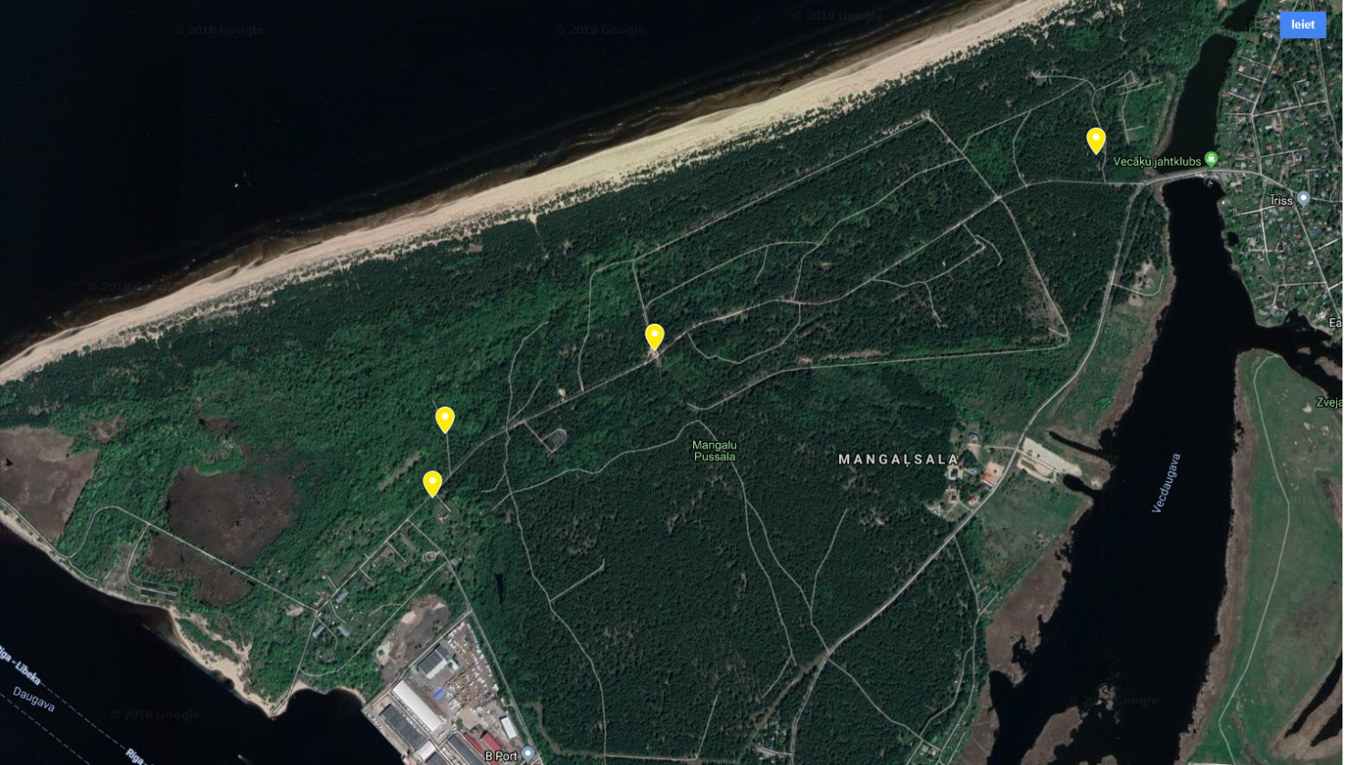

II. VEICAMIE DARBI VASARAS SEZONĀ NO 1.MAIJA LĪDZ 30.SEPTEMBRIM

2.1. Sabiedrisko tualešu uzkopšanas biežums un darba laiks:
Sanitārās apkopes darbus visās Tehniskās specifikācijas 1.punktā minētajās tualetēs nepieciešams veikt katru dienu no pirmdienas līdz svētdienai no plkst. 08:00 līdz 09:50 un no plkst. 15:00 līdz 16:50.

Nr.p.k. | Objekta adrese | Darba laiks
1. | Mangaļsalas iela b/n (vienvietīga tualete) | no plkst. 08:00 līdz plkst. 08:20  no plkst. 15:00 līdz plkst. 15:20
2. | Mangaļsalas iela 5 (vienvietīga tualete, pielāgota cilvēkiem ar kustību traucējumiem) | no plkst. 08:30 līdz plkst. 08:50  no plkst. 15:30 līdz plkst. 15:50
3. | Mangaļsalas iela 2 (vienvietīga tualete, pielāgota cilvēkiem ar kustību traucējumiem) | no plkst. 09:00 līdz plkst. 09:20  no plkst. 16:00 līdz plkst. 16:20
4. | Mangaļsalas iela b/n (divvietīga tualete) | no plkst. 09:30 līdz plkst. 09:50  no plkst. 16:30 līdz plkst. 16:50

2.2. Veicamo darbu apraksts un to izpildes biežums
2.2.1. Asenizācijas pakalpojumi
2.2.1.1. Asenizācijas pakalpojumi jāveic vienu reizi nedēļā,
2.2.1.2. Pēc fekāliju rezervuāra iztukšošanas no kanalizācijas sistēmu atkritumiem, veikt rezervuāra mazgāšanu ar augstspiediena mazgāšanas iekārtu un nodrošināt rezervuārā 30 l ūdens uzpildi ar klāt pievienotu 50 l smaku neitralizēšanas līdzekli;
2.2.1.3. Asenizācijas pakalpojumus ir jāveic laika posmā no plkst.19:00 līdz 08:00.

2.2.2. Uzkopšanas pakalpojumi
Informācija tabulā norādīta par vienu objektu.
Nr.p.k. | Veicamie darbi | Darba izpildes periodiskums
 |  | Katru darba dienu | 2 x nedēļā | Pēc nepieciešamības
Sanitāro telpu uzkopšana
1. | Koka grīdas mitrā apkope un dezinficēšana | X | DEZ | -
2. | Sanitārā aprīkojuma (sēdvirsmu – podu,  atbalsta rokturu) tīrīšana un dezinficēšana | X | DEZ | -
3. | Sanitāri higiēniskā aprīkojuma (tualetes papīra turētājs, atkritumu urnas) tīrīšana, dezinficēšana | X | DEZ | -
4. | Sanitāri higiēnisko materiālu (tualetes papīrs) pieejamības uzraudzība un papildināšana | X | - | -
5. | Koka durvju tīrīšana | SM | - | SM
6. | Koka sienu tīrīšana | X | - | SM
7. | Atkritumu urnu iztukšošana, iznešana uz savākšanas vietu, atkritumu maisu nomaiņa. | X | - | -
Teritorijas uzkopšana
1. | Tualetei pieguļošās teritorijas uzkopšana (gružu savākšana un iznešana uz savākšanas vietu, t.sk. koku lapu un zaru savākšana un izvešana) | X | - | -
2. | Ārējās fasādes tīrīšana (koka durvju, koka sienu) | X | - | SM
Apzīmējumi: X – darbu veikšanas skaits, M – mitrā uzkopšana, S – sausā uzkopšana, DEZ – dezinfekcija.
III. VEICAMIE DARBI ZIEMAS SEZONĀ NO 1.OKTOBRA LĪDZ 30.APRĪLIM.

3.1. Sabiedrisko tualešu uzkopšanas biežums un darba laiks:
sanitārās apkopes darbus Tehniskās specifikācijas 1.punkta tabulas 1. un 2.ailītē minētajās tualetēs nepieciešams veikt katru dienu no pirmdienas līdz svētdienai no plkst.09:00 līdz 10:00.
Nr.p.k. | Objekta adrese | Darba laiks
1. | Mangaļsalas iela 5 (vienvietīga tualete, pielāgota cilvēkiem ar kustību traucējumiem) | no plkst. 09:00 līdz plkst. 09:25
2. | Mangaļsalas iela 2 (vienvietīga tualete, pielāgota cilvēkiem ar kustību traucējumiem) | no plkst. 09:35 līdz plkst. 10:00

3.2. Veicamo darbu apraksts un to izpildes biežums
3.2.1. Asenizācijas pakalpojumi
3.2.1.1. Asenizācijas pakalpojumi jāveic vienu reizi mēnesī;
3.2.1.2. Pēc fekāliju rezervuāra iztukšošanas no kanalizācijas sistēmu atkritumiem, veikt rezervuāra mazgāšanu ar augstspiediena mazgāšanas iekārtu un nodrošināt rezervuārā 100 l smaku neitralizēšanas līdzekļa uzpildi;
3.1.1.3. Asenizācijas pakalpojumus ir jāveic no plkst.19:00 līdz 09:00.

3.3. Uzkopšanas pakalpojumi
Informācija tabulā norādīta par vienu objektu
Nr.p.k. | Veicamie darbi | Darba izpildes periodiskums
 |  | Katru darba dienu | 2 x nedēļā | Pēc nepieciešamības
Sanitāro telpu uzkopšana
1. | Koka grīdas mitrā apkope un dezinficēšana | X | DEZ | -
2. | Sanitārā aprīkojuma (sēdvirsmu – podu, atbalsta rokturu) tīrīšana un dezinficēšana | X | DEZ | -
3. | Sanitāri higiēniskā aprīkojuma (tualetes papīra turētājs, atkritumu urnas) tīrīšana un dezinficēšana. | X | DEZ | -
4. | Sanitāri higiēnisko materiālu (tualetes papīrs) pieejamības uzraudzība un papildināšana | X | - | -
5. | Koka durvju tīrīšana | SM | - | SM
6. | Koka sienu tīrīšana | X | - | SM
7. | Atkritumu urnu iztukšošana, iznešana uz savākšanas vietu, atkritumu maisu nomaiņa. | X | - | -
Teritorijas uzkopšana
1. | Tualetei pieguļošās teritorijas uzkopšana (attīrīšana no sniega , gružu savākšana un iznešana uz savākšanas vietu, t.sk. zaru savākšana un izvešana) | X | - | -
2. | Slīdamības novēršana (koka uzbrauktuvēm) | X | - | -
3. | Ārējās fasādes tīrīšana (koka durvju, koka sienu, jumta) | SM | - | -
Apzīmējumi: X – darbu veikšanas skaits, M – mitrā uzkopšana, S – sausā uzkopšana, DEZ – dezinfekcija, * - atbilstoši faktiskajiem meteoroloģiskajiem apstākļiem.

IV. PRETENDENTAM PAKALPOJUMA CENĀ JĀIEKĻAUJ
4.1. Sabiedrisko tualešu sanitārajā apkalpošanā:
- Darba inventāru;
- Darba formu;
- Individuālos aizsardzības līdzekļus;
- Profesionālos mazgāšanas līdzekļus;
- Atkritumu maisus;
- Atkritumu iznešana uz savākšanas vietu;
- Tualetes papīrs un tā piegāde;
- Darba alga, t.sk. sociālais nodoklis.

* Papildus informācija:
1. Par atkritumu izvešanu atbildību uzņemas Pretendents, noslēdzot attiecīgu līgumu ar atkritumu izvešanas uzņēmumu;
2. Pretendentam pašam ir jānodrošina sanitārhigēnisko materiālu un uzkopšanas inventāra uzglabāšanu.

5. CITAS PRASĪBAS:
5.1. Pretendentam jāgarantē, ka pakalpojuma sniegšanā izmantotie tīrīšanas līdzekļi ir sertificēti un atbilst visām Latvijas Republikas normatīvo aktu prasībām, kā arī jāuzņemas pilna atbildība par līdzekļu, kurus izmantos līgumā paredzēto darbu veikšanai nosūtītie Pretendenta darbinieki, pareizu pielietojumu.
5.2. Tīrīšanas līdzekļiem jāatbilst šādām prasībām (atbilstoši Ministru kabineta 2017.gada 20.jūnija noteikumiem Nr.353 “Prasības zaļajam publiskajam iepirkumam un to piemērošanas kārtība”):
5.2.1. Ķīmiskās prasības:
Produkta etiķetē, drošības datu lapā un citās attiecīgās tehnisko datu lapās nav uzskaitīta neviena sastāvdaļa (viela), kas identificēta kā īpaši bīstama viela un iekļauta Eiropas Parlamenta un Padomes 2006. gada 18. decembra Regulas (EK) Nr. 1907/2006, kas attiecas uz ķimikāliju reģistrēšanu, vērtēšanu, licencēšanu un ierobežošanu (REACH), un ar kuru izveido Eiropas Ķimikāliju aģentūru, groza Direktīvu 1999/45/EK un atceļ Padomes Regulu (EEK) Nr. 793/93 un Komisijas Regulu (EK) Nr. 1488/94, kā arī Padomes Direktīvu 76/769/EEK un Komisijas Direktīvu 91/155/EEK, Direktīvu 93/67/EEK, Direktīvu 93/105/EK un Direktīvu 2000/21/EK 59. pantā paredzētajā sarakstā. Minētais vielu (kandidātvielu) saraksts pieejams Eiropas Ķimikāliju aģentūras tīmekļvietnē, Licencēšanai pakļauto īpaši bīstamo vielu kandidātu sarakstā.
5.2.2. Iepakojuma prasības:

Visi produkti ir ar precīziem norādījumiem par dozēšanu. Nedrīkst izmantot aerosola iepakojumu, kas satur propelentus. Produktiem iepakojumā ar dozatoru jābūt pārdošanā kā atkārtotai uzpildīšanai paredzētas sistēmas daļai.
5.3. Pretendentam saskaņā ar nolikuma 5.2. punktu piedāvājumam jāpievieno ķīmisko līdzekļu ražotāja informācijas lapa, kā arī drošības lapa.
5.4. Pretendentam jānodrošina, ka tā personāls ievēros visus Latvijas Republikas normatīvajos aktos noteiktos ugunsdrošības un darba drošības noteikumus.
5.5. Pretendentam jānodrošina līguma izpildei nepieciešamos instrumentus, līdzekļus un tehniskais aprīkojums.
5.7. Ja pretendents 1.punktā minēto sabiedrisko tualešu apkalpošanas laikā konstatē sabiedriskajās tualetēs bojājumus, tad par to nekavējoties tiek informēts Mājokļu un vides departamenta atbildīgais pārstāvis.
VI. INFORMATĪVI FOTO

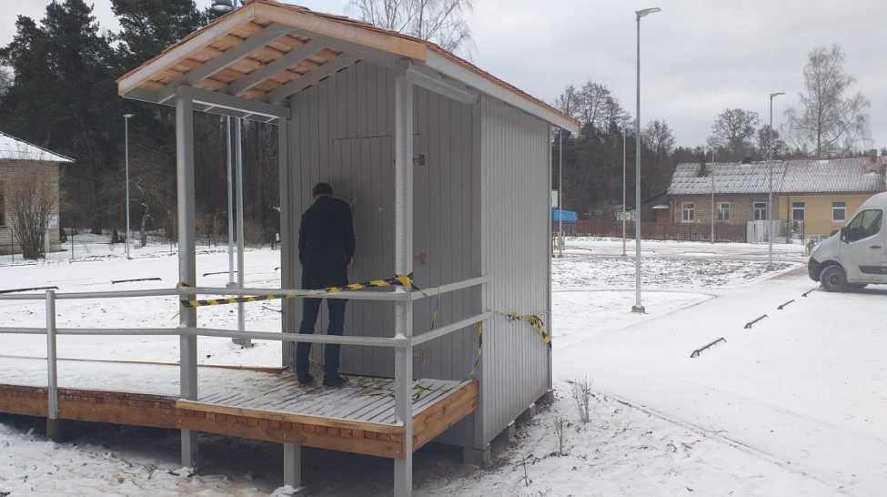

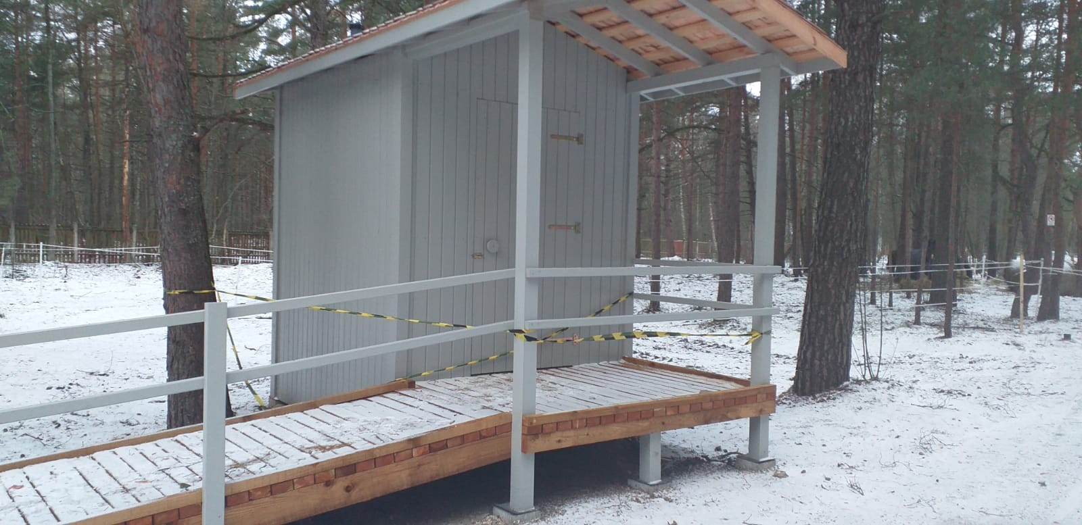
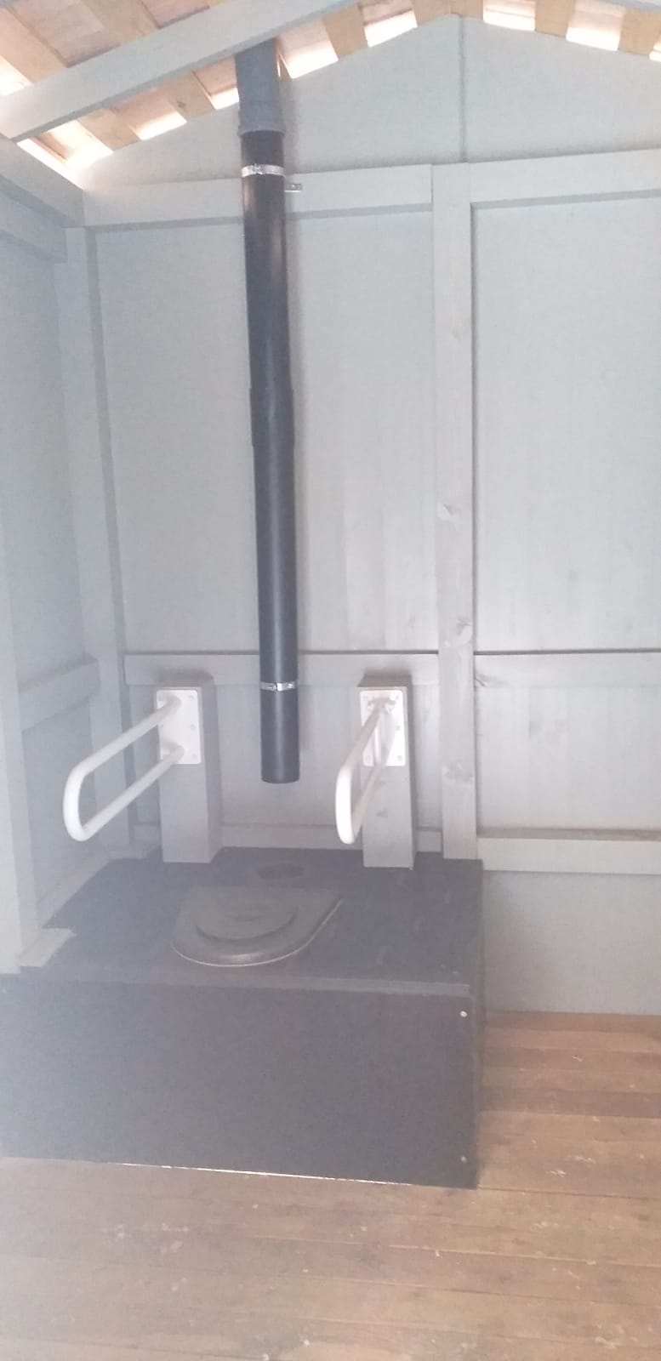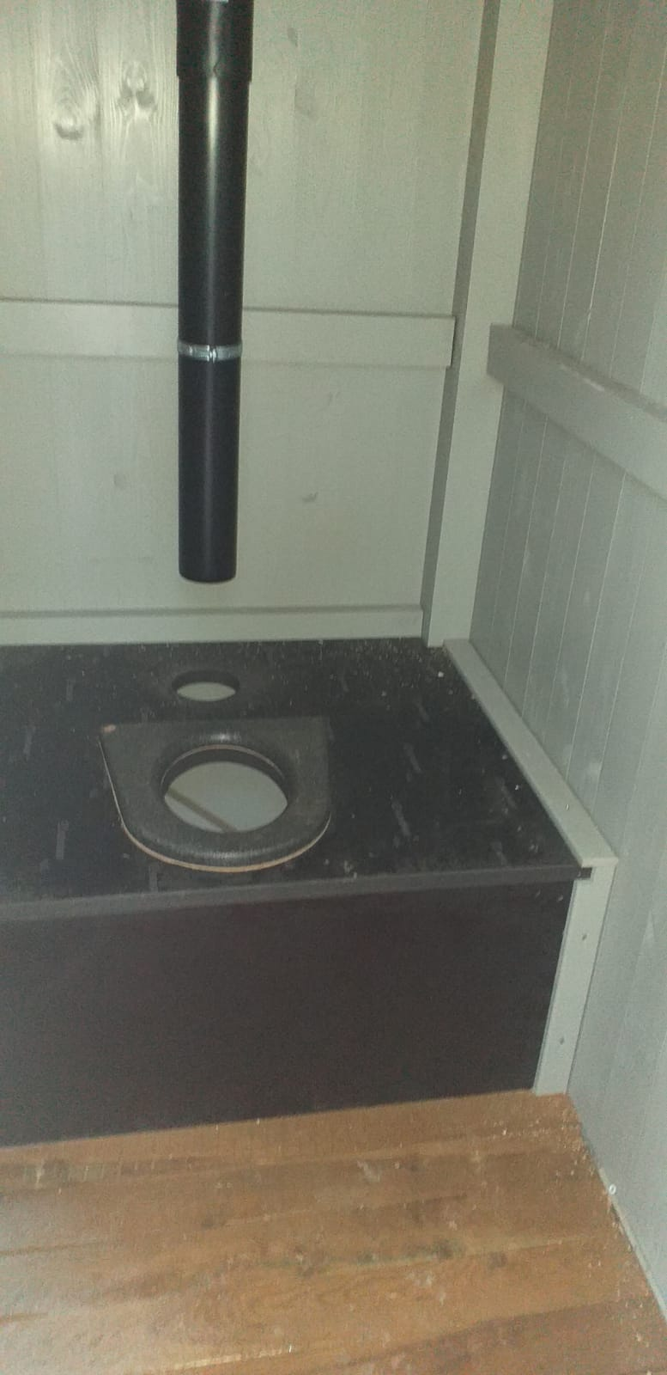

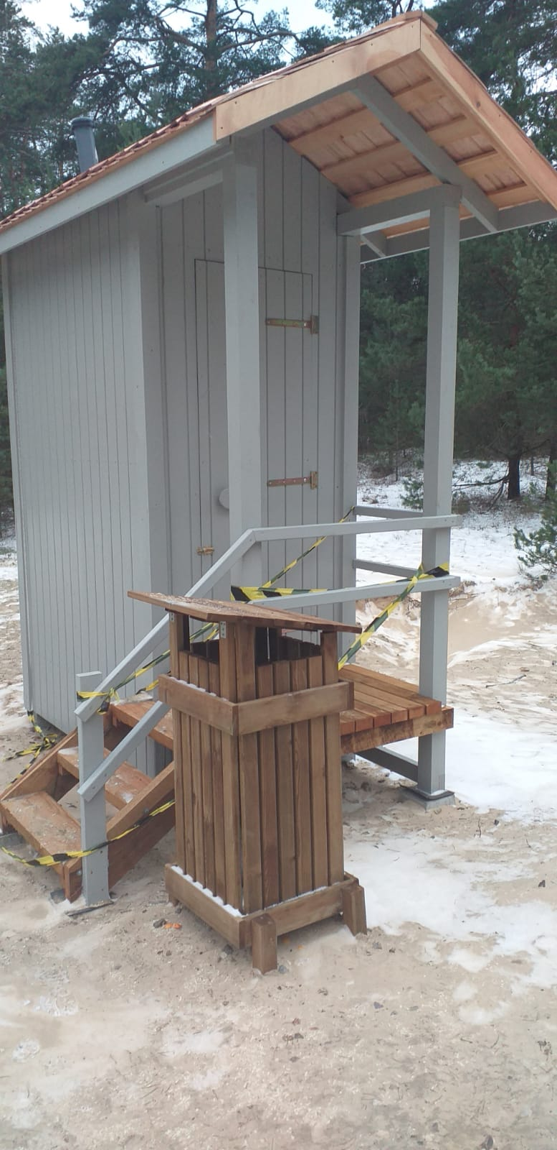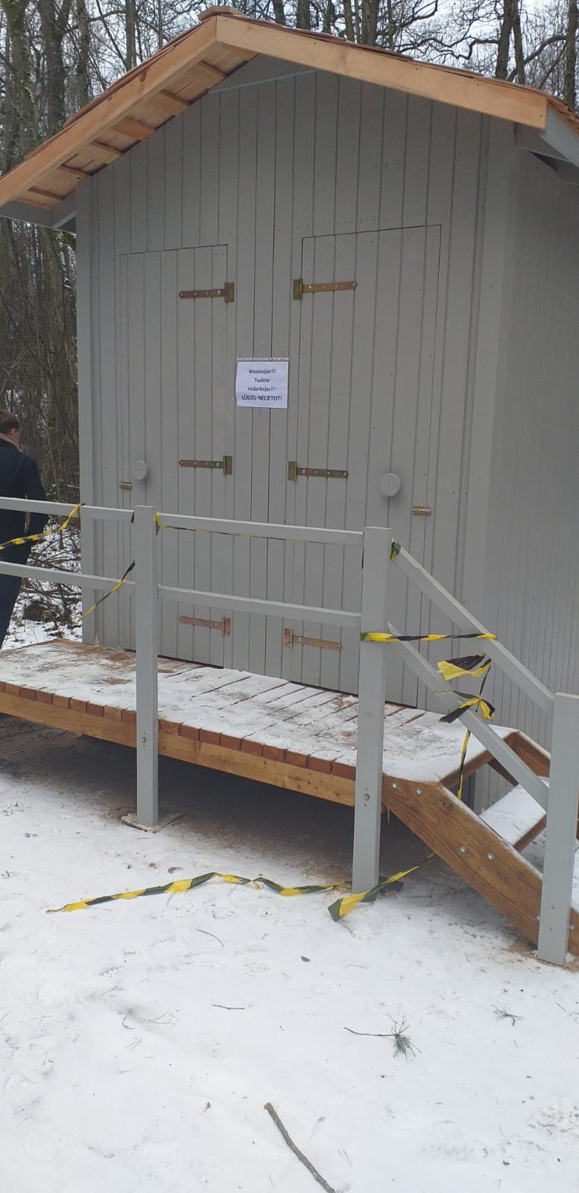
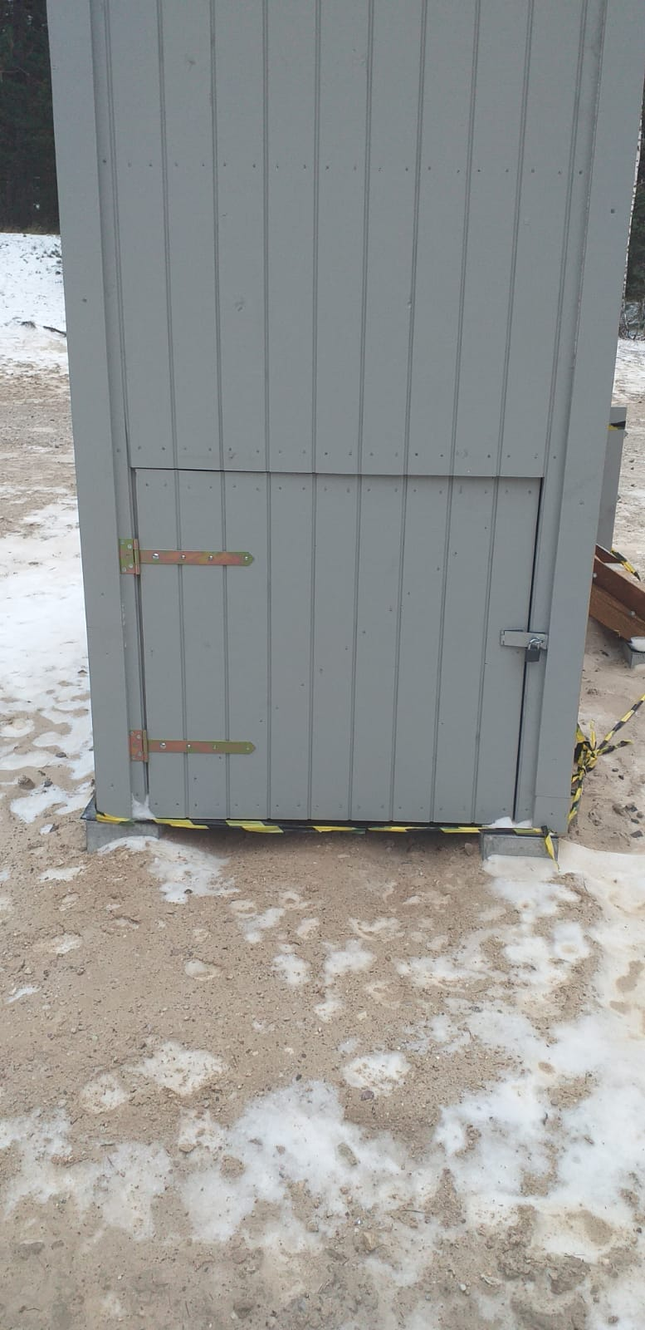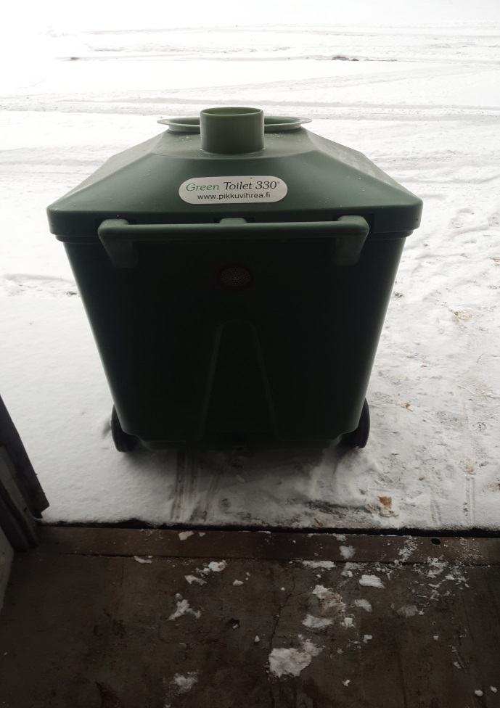

Pielikums Nr.2

PIETEIKUMA / TEHNISKĀ / FINANŠU PIEDĀVĀJUMA FORMA
Atklātajam konkursam
“Četru sabiedrisko sauso tualešu videi draudzīga sanitārā apkalpošana”
identifikācijas Nr. RD DMV 2019/03

  - IESNIEDZA:

Pretendenta nosaukums

  - KONTAKTPERSONA:

Vārds, uzvārds:
Adrese:
Tālrunis / Fakss:
e- pasta adrese:

  - PIEDĀVĀJUMS:
3.1. mūsu piedāvājums ir:
1.1. tabula
Par 4 sabiedrisko sauso tualešu sanitāro apkalpošanu vasaras sezonā no 1.maija līdz 30.septembrim
Izmaksas mēnesī, EUR bez PVN
Nr.p.k. | Pakalpojums | Platība m² | Apkopēju skaits objektā (cilvēki) | Stundu skaits dienā | Kopējais stundu skaits mēnesī | Stundas likme, EUR/h | Darba izmaksas mēnesī, EUR | Sanitārhigēnisko materiālu un uzkopšanas līdzekļu izmaksas mēnesī, EUR | Pamatlīdzekļu amortizācija, inventārs, mēnesī | Citas izmaksas mēnesī: administrācijas izmaksas u.tml., EUR | Kopējās izmaksas mēnesī, EUR
1 | 2 | 3 | 4 | 5 | 6 | 7 | 8 = 6*7 | 9 | 10 | 11 | 12=8+9+10+11
- Objekts: Rīga, Mangaļsalas iela b/n (vienvietīga tualete)
1.1. | Sanitāro telpu uzkopšana | 2.23 |  | 0.92 | 27.50
1.2. | Teritorijas uzkopšana | 28 |  |  |  |  |  | -
 | - KOPĀ:
- Objekts: Rīga, Mangaļsalas iela 5 (vienvietīga tualete, pielāgota cilvēkiem ar kustību traucējumiem)
1.1. | Sanitāro telpu uzkopšana | 4.75 |  | 0.92 | 27.50
1.2. | Teritorijas uzkopšana | 48 |  |  |  |  |  | -
 | - KOPĀ:
- Objekts: Rīga, Mangaļsalas iela 2 (vienvietīga tualete, pielāgota cilvēkiem ar kustību traucējumiem)
1.1. | Sanitāro telpu uzkopšana | 4.75 |  | 0.92 | 27.50
1.2. | Teritorijas uzkopšana | 48 |  |  |  |  |  | -
 | - KOPĀ:
- Objekts: Rīga, Mangaļsalas iela b/n (divvietīga tualete)
1.1. | Sanitāro telpu uzkopšana | 4.08 |  | 0.92 | 27.50
1.2. | Teritorijas uzkopšana | 42 |  |  |  |  |  | -
 | 4. KOPĀ:
 | PAVISAM KOPĀ (1+2+3+4):
Informācijai:
- Objektos: 1.1. un 1.2.rindā katrā objektā tiek norādītas 0.92 cilvēkstundas dienā (27.5 cilvēkstundas mēnesī), darba laikā ierēķinot 1/4 daļu no ieplānotā laika ceļam starp četriem objektiem (30 min * 2 reizes / 4 objekti).
- 1.2.tabulā piedāvātā cena ietver visus ar pakalpojuma sniegšanu saistītos izdevumus (darbaspēks, materiāli, piegāde u.c.), ieskaitot transporta izdevumus, visa veida sakaru izmaksas un izmaksas, kas saistītas ar tehniskās dokumentācijas izstrādi, t.sk. kancelejas preču un materiālu izmaksas un pakalpojuma kvalitātes un garantijas nodrošinājumu. Piedāvājuma cenā ir iekļauta darba alga, visi nodokļi un nodevas.
- Cena jāaprēķina ar precizitāti 2 (divas) zīmes aiz komata.
- Pasūtītājs var pieprasīt Pretendentam iesniegt detalizētāku cenas veidošanās mehānisma skaidrojumu.
- Visām Pretendenta izmaksām, kas saistītas ar pakalpojuma sniegšanu jābūt iekļautām piedāvātajā cenā. Papildus izmaksas, kas nav iekļautas un norādītas piedāvātajā cenā, noslēdzot līgumu, netiks ņemtas vērā.

1.2. tabula
Par 4 sabiedrisko sauso tualešu sanitāro apkalpošanu ziemas sezonā no 1.oktobra līdz 30.aprīlim
Izmaksas mēnesī, EUR bez PVN
Nr.p.k. | Pakalpojums | Platība m² | Apkopēju skaits objektā (cilvēki) | Stundu skaits dienā | Kopējais stundu skaits mēnesī | Stundas likme, EUR/h | Darba izmaksas mēnesī, EUR | Sanitārhigēnisko materiālu un uzkopšanas līdzekļu izmaksas mēnesī, EUR | Pamatlīdzekļu amortizācija, inventārs, mēnesī | Citas izmaksas mēnesī: administrācijas izmaksas u.tml., EUR | Kopējās izmaksas mēnesī, EUR
1 | 2 | 3 | 4 | 5 | 6 | 7 | 8 = 6*7 | 9 | 10 | 11 | 12=8+9+10+11
- Objekts: Rīga, Mangaļsalas iela 5 (vienvietīga tualete, pielāgota cilvēkiem ar kustību traucējumiem)
1.1. | Sanitāro telpu uzkopšana | 4.75 |  | 0.5 | 15
1.2. | Teritorijas uzkopšana | 48 |  |  |  |  |  | -
 | - KOPĀ:
- Objekts: Rīga, Mangaļsalas iela 2 (vienvietīga tualete, pielāgota cilvēkiem ar kustību traucējumiem)
1.1. | Sanitāro telpu uzkopšana | 4.75 |  | 0.5 | 15
1.2. | Teritorijas uzkopšana | 48 |  |  |  |  |  | -
 | - KOPĀ:
 | PAVISAM KOPĀ (1+2+3+4):

Informācijai:
- Apvienotajos objektos: 1.1. un 1.2.rindā katrā objektā tiek norādītas 0.5 cilvēkstundas dienā (15 cilvēkstundas mēnesī), darba laikā ierēķinot laiku ceļam starp abiem objektiem (10 min / 2 objekti).
- 1.2.tabulā piedāvātā cena ietver visus ar pakalpojuma sniegšanu saistītos izdevumus (darbaspēks, materiāli, piegāde u.c.), ieskaitot transporta izdevumus, visa veida sakaru izmaksas un izmaksas, kas saistītas ar tehniskās dokumentācijas izstrādi, t.sk. kancelejas preču un materiālu izmaksas un pakalpojuma kvalitātes un garantijas nodrošinājumu. Piedāvājuma cenā ir iekļauta darba alga, visi nodokļi un nodevas.
- Cena jāaprēķina ar precizitāti 2 (divas) zīmes aiz komata.
- Pasūtītājs var pieprasīt Pretendentam iesniegt detalizētāku cenas veidošanās mehānisma skaidrojumu.
- Visām Pretendenta izmaksām, kas saistītas ar pakalpojuma sniegšanu jābūt iekļautām piedāvātajā cenā. Papildus izmaksas, kas nav iekļautas un norādītas piedāvātajā cenā, noslēdzot līgumu, netiks ņemtas vērā.

1.3. tabula

Par asenizācijas pakalpojumiem

Nr.p.k. | Darbs | Izmaksas mēnesī, EUR bez PVN
1. | Asenizācijas pakalpojumi vasaras sezonā no 1.maija līdz 30. septembrim (fekāliju rezervuāru izsūknēšana, mazgāšana un rezervuāra uzpildīšana ar speciālām pretsmakas vielām būs jāiztukšo aptuveni 20 rezervuāri mēnesī)
2. | Asenizācijas pakalpojumi ziemas sezonā no 1. oktobra līdz 30. aprīlim (fekāliju rezervuāru izsūknēšana, mazgāšana un rezervuāra uzpildīšana ar speciālām pretsmakas vielām būs jāiztukšo 2 rezervuāri mēnesī)
 | KOPĀ:

2.tabula
Sanitāri higiēniskie materiāli un uzkopšanas līdzekļi

Piezīme: ¹ – ja kādas pozīcijas 5. kolonnā norādītais vienas vienības/iepakojuma tilpums vai svars atšķiras no 4. kolonnā norādītā, jāveic pārrēķins atbilstoši 4. kolonnā norādītajam daudzumam; ja 5. kolonnā norādītais vienas vienības/iepakojuma tilpums vai svars neatšķiras no 4. kolonnā norādītā, jānorāda 6. kolonnā norādītā cena. Ja pretendenta piedāvājumā nav iekļautas preces, kuru vienas vienības/iepakojuma tilpums vai svars atšķiras no 4. kolonnā norādītā, 7. kolonna nav jāaizpilda.
Nr.p.k. | Apraksts | Piedāvātās preces nosaukums un īss apraksts | Vienas vienības/ iepakojuma tilpums, svars vai skaits | Pretendenta piedāvātās vienas vienības/ iepakojuma tilpums, svars vai skaits | Pretendenta piedāvātās vienas vienības/ iepakojuma cena, EUR bez PVN | Vienības cenas pārrēķins saskaņā ar 4.kolonnā norādīto daudzumu¹ | Paredzamais apjoms vienam mēnesim | Summa EUR bez PVN (6. * 8. kolonna vai 7. * 8. kolonna)
1 | 2 | 3 | 4 | 5 | 6 | 7 | 8 | 9
Objektiem: Rīga, Mangaļsalas iela b/n (vienvietīga tualete), Mangaļsalas iela 5 (vienvietīga tualete, pielāgota cilvēkiem ar kustību traucējumiem), Mangaļsalas iela 2 (vienvietīga tualete, pielāgota cilvēkiem ar kustību traucējumiem) un Mangaļsalas iela b/n (divvietīga tualete)
Sanitārhigēniskie materiāli
1. | Tualetes papīrs turētājam, ruļļa garums 170 m, platums 9.7 cm, ruļļa diametrs 26 cm, 2 kārtas, ar perforētām loksnēm, 100% celuloze. |  | 1 rullis
Kopā:
Uzkopšanas līdzekļi
2. | Atkritumu maisi rullī, tilpums 50l, priekš atkritumu groziem iekšpusē (biezums 35 mikroni (+/- 5 mikroni), melni. |  | 1 atkritumu maiss
3. | Atkritumu maisi rullī, tilpums 150l, priekš atkritumu groziem ārpusē (biezums 35 mikroni (+/- 5 mikroni), melni. |  | 1 atkritumu maiss
4. | Profesionālie mazgāšanas līdzekļi (konkrēti jānorāda mazgāšanas līdzekļi, kas tiks izmantoti sēdvirsmu - podu, atbalsta rokturu, koka grīdu, koka sienu utt. tīrīšanai un dezinfekcijai) |  | 1 litrs
Kopā:
* Tabula jāiesniedz par katru objektu un periodu atsevišķi.

3.2. Cenā ir iekļautas visas izmaksas, kas saistītas ar līguma izpildi;
3.3. Darbu veiksim bez avansa saņemšanas.

  - INFORMĀCIJA PAR PRETENDENTU:
Uzņēmuma nosaukums:______________________________________
Adrese:___________________________________________________
Tālrunis un fakss: ___________________________________________
E-pasts elektronisko dokumentu saņemšanai: __________________
Uzņēmums reģistrēts ________________________________________
Vienotais reģistrācijas Nr.:_________________________________________
PVN maksātāja Nr.: _________________________________________
Bankas konta Nr.: __________________________________________
Banka:____________________________________________________
Bankas kods:_______________________________________________
Uzņēmuma vadītājs (vārds, uzvārds):____________________________
Pretendenta atbilstība mazā vai vidējā uzņēmuma statusam:
atbilst
neatbilst

Amats, vārds, uzvārds:
z.v. | (paraksta vieta)

Pielikums Nr.3

APAKŠUZŅĒMĒJA APLIECINĀJUMS
Atklātam konkursam
“Četru sabiedrisko sauso tualešu videi draudzīga sanitārā apkalpošana”
identifikācijas Nr. RD DMV 2019/03

Pretendents______________________________________
Reģ. Nr. _________________________________________

Ar šo <Apakšuzņēmēja nosaukums, reģistrācijas numurs un adrese> apliecina, ka:

- piekrīt piedalīties atklātajā konkursā “Četru sabiedrisko sauso tualešu videi draudzīga sanitārā apkalpošana”, identifikācijas Nr. RD DMV 2019/03, kā <Pretendenta nosaukums, reģistrācijas numurs un adrese> (turpmāk –Pretendents) apakšuzņēmējs, gadījumā, ja Pretendentam tiks piešķirtas tiesības slēgt iepirkuma līgumu un iepirkuma līgums tiks noslēgts, kā arī

- gadījumā, ja ar Pretendentu ir noslēgts iepirkuma līgums, apņemas veikt šādus darbus:

/īss darbu apraksts atbilstoši Apakšuzņēmējiem nododamo darbu sarakstā norādītajam /

- un nodot pretendentam šādus resursus:

/ īss Pretendentam nododamo resursu (speciālistu un/vai tehniskā aprīkojuma) apraksts/.

Vārds, uzvārds
Amata nosaukums
Paraksts
Datums

Pielikums Nr.4

LĪGUMA PROJEKTS
Atklātam konkursam
“Četru sabiedrisko sauso tualešu videi draudzīga sanitārā apkalpošana”
identifikācijas Nr. RD DMV 2019/03

PUBLISKAIS PAKALPOJUMA LĪGUMS Nr. DMV-19- ____ -lī
Par četru sabiedrisko sauso tualešu videi draudzīgu sanitāro apkalpošanu

Rīgā 2019.gada ____.________

Rīgas domes Mājokļu un vides departaments, turpmāk tekstā – Pasūtītājs, direktora Anatolija Aļeksejenko personā, kurš rīkojas saskaņā ar Rīgas domes 2011.gada 1.marta saistošo noteikumu Nr.114 “Rīgas pilsētas pašvaldības nolikums” 110.punktu un Rīgas domes 2011.gada 18.janvāra nolikumu Nr.92 „Rīgas domes Mājokļu un vides departamenta nolikums”, no vienas puses un
_______________________, turpmāk tekstā – Pakalpojuma sniedzējs, personā, kurš/a rīkojas uz statūtu pamata, no otras puses, bet abi kopā turpmāk tekstā – Puses, bet katrs atsevišķi – Puse, pamatojoties uz atklātā konkursa „Četru sabiedrisko sauso tualešu videi draudzīga sanitārā apkalpošana” (identifikācijas Nr. RD DMV 2019/03) rezultātiem un Pakalpojuma sniedzēja iesniegto piedāvājumu, noslēdz šādu līgumu:

- Līguma priekšmets
  - Pasūtītājs uzdod un Pakalpojuma sniedzējs apņemas veikt četru sabiedrisko sauso tualešu (turpmāk - Objekti) videi draudzīgu sanitāro apkalpošanu, Mangaļsalas pludmalē, (turpmāk tekstā - Darbs), atbilstoši šī līguma noteikumiem.
  - Šī līguma 1.1.punktā minētais Darbs izpildāms, saskaņā ar:
- 1.pielikumu „Tehniskā specifikācija”;
- 2.pielikumu „Finanšu piedāvājums”;
kas ir šī līguma neatņemamas sastāvdaļas.

- Pušu tiesības un pienākumi
  - Pusēm savas šajā līgumā noteiktās tiesības jāizmanto un pienākumi jāpilda godprātīgi.
  - Puses savstarpēji ir atbildīgas par otrai Pusei nodarītajiem zaudējumiem, ja tie radušies vienas Puses vai tās darbinieku, kā arī šīs Puses šī līguma izpildē iesaistīto trešo personu darbības vai bezdarbības, tai skaitā rupjas neuzmanības, ļaunā nolūkā izdarīto darbību vai nolaidības rezultātā.
  - Pakalpojuma sniedzēja tiesības un pienākumi:
    - šī līguma ietvaros kvalitatīvi un savlaicīgi veikt visu Darbu ar saviem spēkiem, t.i. ar savām ierīcēm un videi draudzīgiem, kvalitatīviem materiāliem, izmantojot savas profesionālās iemaņas, ar tādu rūpību, kādu var sagaidīt no krietna un rūpīga uzņēmēja;
    - ievērot visas normatīvajos aktos noteiktās prasības, kā attiecībā uz veicamā Darba organizācijas un drošības tehnikas, tā arī attiecībā uz ugunsdrošības un apkārtējās vides aizsardzības noteikumiem;
    - veikt Darbu saskaņā ar šī līguma noteikumiem un ievērot Latvijas Republikas likumu, Ministru kabineta noteikumu un citu normatīvo aktu, kas nosaka ar šo līgumu uzdotā Darba veikšanu saistītās prasības, kā arī Pasūtītāja ieteikumus un norādījumus attiecībā uz veicamo Darbu;
    - pēc Pasūtītāja pieprasījuma sniegt informāciju par Darba izpildes gaitu;
    - ja Darba veikšanas gaitā tiek atklāts, ka izpildītais Darbs veikts nepieņemamā kvalitātē un/vai neatbilst Pasūtītāja prasībām, kas noteiktas ar šo līgumu, novērst norādītos trūkumus par saviem līdzekļiem un Pasūtītāja norādītājā termiņā;
    - brīdināt Pasūtītāju pirms konkrēto darbu sākuma par šajā līgumā neparedzētiem apstākļiem, kas var ietekmēt Darba izpildi, vienlaicīgi iesniedzot savus priekšlikumus situācijas risinājumam. Pasūtītājs vienpersoniski izlemj jautājumu par risinājumu šajā punktā paredzētajās situācijās;
    - pēc šī līguma termiņa beigām, vai Pusēm to laužot, neatkarīgi no laušanas vai izbeigšanas iemesliem, 10 (desmit) darba dienu laikā ar pieņemšanas – nodošanas aktu nodot katru Objektu Pasūtītājam sakoptā un lietošanai derīgā stāvoklī, šī līguma izpratnē par šādu stāvokli tiek uzskatīts Objekta stāvoklis, kāds tas bijis pirms šī līguma spēkā stāšanās dienas;
    - 5 (piecu) darba dienu laikā pēc šī līguma spēkā stāšanās dienas iesniegt Pasūtītājam līguma kopiju (kas apliecināta spēkā esošo normatīvo aktu noteiktā kārtība), kas noslēgta starp Pakalpojuma sniedzēju un atkritumu apsaimniekošanas uzņēmumu;
  - Piegādātājs ir atbildīgs par sanitāri higiēnisko materiālu un uzkopšanas līdzekļu kvalitāti.
  - Pasūtītāja tiesības un pienākumi:
    - Pasūtītājs pēc Darba pabeigšanas pieņem Darbu no Pasūtītāja šajā līgumā noteiktajā kārtībā;
    - Pasūtītājam ir pienākums norēķināties ar Pakalpojuma sniedzēju par šajā līgumā kvalitatīvi izpildītu, saskaņotu un pieņemtu Darbu;
    - Pasūtītājam ir tiesības 5 (piecu) darba dienu laikā izteikt Pakalpojuma sniedzējam pretenzijas attiecībā uz Darba izpildi, iesniedzot Pakalpojuma sniedzējam pretenziju. Pretenzijā Pasūtītājs vai tā 8.1.punktā pilnvarotā persona:
      - norāda Darbā konstatētos trūkumus;
      - nosaka termiņu, kurā Pakalpojuma sniedzējam ir pienākums novērst trūkumus veicamajā Darbā par saviem finanšu līdzekļiem.
  - Pasūtītājs ir tiesīgs kontrolēt šī līguma noteikumu izpildi.
  - Pasūtītājam ir tiesības šī līguma darbības laikā veikt pārbaudes un rakstiski pieprasīt no Pakalpojuma sniedzēja informāciju, dokumentus, kas saistīti ar piesaistīto apakšuzņēmēju piedalīšanos šī līguma izpildē.
  - Pakalpojuma sniedzējam, saskaņā ar Ministru kabineta 2017.gada 20.jūnija noteikumu Nr.353 “Prasības zaļajam publiskajam iepirkumam un to piemērošanas kārtība” 1.pilikuma 5.7.punktu “ZPI prasības un kritēriji tīrīšanas pakalpojumiem”, ir pienākums:
    - pēc pirmajiem sešiem šī līguma darbības mēnešiem Pakalpojuma sniedzējam rakstiski jāiesniedz Pasūtītājam pārskats, norādot izmantoto tīrīšanas līdzekļu nosaukumus un daudzumu. Attiecībā uz produktiem, kas nav minēti sākotnējā piedāvājumā, Pakalpojuma sniedzējs iesniedz vajadzīgos pierādījumus par atbilstību tehniskajām specifikācijām.
    - visam Pakalpojuma sniedzēja tīrīšanas pakalpojumu sniegšanā nodarbinātajam personālam nodrošināt regulāru kvalifikācijas celšanu tādu darbu veikšanā, kas saistīti ar šī līguma priekšmetu. Kvalifikācijas celšanas pasākumiem jāaptver apmācības par tīrīšanas līdzekļiem, metodēm, aprīkojumu un izmantojamām ierīcēm, kā arī atkritumu apsaimniekošanas jautājumi un veselības, drošības un vides aizsardzības aspekti.
  - Pasūtītājam ir tiesības pēc Pakalpojuma sniedzēja rakstiska pamatojuma iesniegšanas, kas iesniegts ne ātrāk, kā pēc 12 (divpadsmit) mēnešiem pēc šī līguma spēkā stāšanās dienas, vienu reizi gadā, ievērojot inflācijas procesu atbilstoši Latvijas Republikas Centrālās statistikas pārvaldes fiksētajam patēriņa cenu pārmaiņu indeksam (inflācijas koeficientam) konkrētajā nozarē, veikt līgumcenas izmaiņas.

- Līguma summa un norēķinu kārtība
  - Līguma summa:
    - Kopējā atlīdzība mēnesī par šī līguma 1.1.punktā paredzēto Darbu vasaras sezonā no 1.maija līdz 30.septembrim tiek noteikta kā līgumcena – _____________ EUR (______________ euro un ____ cents) un PVN 21% - _____________ EUR (______________ euro un ____ cents), kopā (t.sk. PVN 21%) – _____________ EUR (______________ euro un ____ cents). Līgumcenā iekļautas visas izmaksas, kas saistītas ar šī līguma izpildi.
    - Kopējā atlīdzība mēnesī par šī līguma 1.1.punktā paredzēto Darbu ziemas sezonā no 1.oktobra līdz 30.aprīlim tiek noteikta kā līgumcena – _____________ EUR (______________ euro un ____ cents) un PVN 21% - _____________ EUR (______________ euro un ____ cents), kopā (t.sk. PVN 21%) – _____________ EUR (______________ euro un ____ cents). Līgumcenā iekļautas visas izmaksas, kas saistītas ar šī līguma izpildi.
    - Kopējā atlīdzība mēnesī par šī līguma 1.1.punktā paredzēto Darbu – asenizācijas pakalpojumiem vasaras sezonā no 1.maija līdz 30.septembrim tiek noteikta kā līgumcena – _____________ EUR (______________ euro un ____ cents) un PVN 21% - _____________ EUR (______________ euro un ____ cents), kopā (t.sk. PVN 21%) – _____________ EUR (______________ euro un ____ cents). Līgumcenā iekļautas visas izmaksas, kas saistītas ar šī līguma izpildi.
    - Kopējā atlīdzība mēnesī par šī līguma 1.1.punktā paredzēto Darbu – asenizācijas pakalpojumiem ziemas sezonā no 1.oktobra līdz 30.aprīlim tiek noteikta kā līgumcena – _____________ EUR (______________ euro un ____ cents) un PVN 21% - _____________ EUR (______________ euro un ____ cents), kopā (t.sk. PVN 21%) – _____________ EUR (______________ euro un ____ cents). Līgumcenā iekļautas visas izmaksas, kas saistītas ar šī līguma izpildi.
  - Darbu samaksas kārtība:
    - Pakalpojuma sniedzējs atskaiti par iepriekšējā mēnesī faktiski paveiktajiem Darbiem un to apjomiem iesniedz Pasūtītāja pārstāvim (8.1.punkts), kurš 5 (piecu) darba dienu laikā to pārbauda un apliecina atskaites atbilstību faktiskajai situācijai Objektos, tālāk nododot Pasūtītājam apstiprināšanai, apliecinājuma rezultātu iepriekš saskaņojot ar Pakalpojuma sniedzēju;
    - Pakalpojuma sniedzējs, pamatojoties uz Pasūtītāja apstiprinātu atskaiti par iepriekšējā mēnesī faktiski paveiktajiem Darbiem un to apjomiem, sagatavo atbilstošu rēķinu un iesniedz to Pasūtītājam.
  - Rēķina formāts un iesniegšanas kārtība:
    - Pakalpojuma sniedzējs sagatavo grāmatvedības attaisnojuma dokumentus elektroniskā formātā (turpmāk - elektronisks rēķins), atbilstoši Rīgas pilsētas pašvaldības portālā www.eriga.lv, sadaļā „Rēķinu iesniegšana” norādītajai informācijai par elektroniskā rēķina formātu;
    - Elektroniskos rēķinus apmaksai Pakalpojuma sniedzējs iesniedz Pasūtītājam, izvēloties vienu no sekojošiem rēķina piegādes kanāliem:
      - izveido programmatūru datu apmaiņai starp Pakalpojuma sniedzēja norēķinu sistēmu un Rīgas pilsētas pašvaldības vienoto informācijas sistēmu;
      - augšupielādē rēķinu failus portālā www.eriga.lv, atbilstoši portālā www.eriga.lv, sadaļā „Rēķinu iesniegšana” norādītajai informācijai par elektroniskā rēķina formātu;
      - izmanto Web formas portālā www.eriga.lv, sadaļā „Rēķinu iesniegšana” manuālai rēķinu ievadei.
    - Šajā līgumā noteiktā kārtībā iesniegts elektronisks rēķins nodrošina Pusēm elektroniskā rēķina izcelsmes autentiskumu un satura integritāti.
    - Elektroniskā rēķina apmaksas termiņš ir 20 (divdesmit) kalendāro dienu laikā no dienas, kad Pakalpojuma sniedzējs iesniedzis Pasūtītājam elektronisku rēķinu, atbilstoši portālā www.eriga.lv, sadaļā „Rēķinu iesniegšana” norādītajai informācijai par elektroniskā rēķina formātu;
    - Elektroniskā rēķina apmaksas termiņu skaita no dienas, kad Pakalpojuma sniedzējs, atbilstoši pašvaldības portālā www.eriga.lv, sadaļā „Rēķinu iesniegšana” norādītajai informācijai par elektroniskā rēķina formātu, ir iesniedzis Pasūtītājam elektronisku rēķinu, ar nosacījumu, ka Pakalpojuma sniedzējs ir iesniedzis pareizi, atbilstoši šī līguma nosacījumiem, aizpildītu elektronisko rēķinu un Pasūtītājs to ir pieņēmis apmaksai;
    - Pakalpojuma sniedzējam ir pienākums pašvaldības portālā www.eriga.lv sekot līdzi iesniegtā elektroniskā rēķina apstrādes statusam;
    - Ja Pakalpojuma sniedzējs ir iesniedzis nepareizi aizpildītu un/vai šajā līguma nosacījumiem neatbilstošu elektronisko rēķinu, Pasūtītājs šādu rēķinu apmaksai nepieņem un neakceptē. Pakalpojuma sniedzējam ir pienākums iesniegt atkārtoti pareizi un šī līguma nosacījumiem atbilstoši aizpildītu elektronisko rēķinu. Šādā situācijā, elektroniskā rēķina apmaksas termiņu skaita no dienas, kad Pakalpojuma sniedzējs ir iesniedzis atkārtoto elektronisko rēķinu.
  - Samaksu par izpildītajiem Darbiem izdara, pārskaitot naudas līdzekļus Pakalpojuma sniedzēja bankas norēķinu kontā. Pierādījums attiecīgu norēķinu (samaksas) veikšanai, saskaņā ar šo līgumu, ir maksājuma uzdevums ar bankas atzīmi par atbilstošas naudas summas pārskaitīšanu uz Pakalpojuma sniedzēja bankas kontu;
  - Nekvalitatīvi veikts Darbs netiek apmaksāts, un trūkumi Darbā, kas var tikt atklāti arī pēc Darba izpildes, kā arī zaudējumi, kas radušies Pasūtītājam vai trešajai personai Pakalpojuma sniedzēja tā darbinieku un/vai šī līguma izpildē iesaistīto trešo personu darbības vai bezdarbības, tai skaitā rupjas neuzmanības, ļaunā nolūkā izdarīto darbību vai nolaidības rezultātā, Pakalpojuma sniedzējam jānovērš vai jāatlīdzina ne vēlāk kā 15 (piecpadsmit) kalendāro dienu laikā no trūkumu konstatēšanas brīža par saviem finanšu līdzekļiem, un šo līdzekļu piedziņu Pakalpojuma sniedzējs nevar vērst pret Pasūtītāju.
  - Šī līguma 2.3.5., 2.3.7., 2.5.3.2.apakšpunkta, 3.5punkta un 3.3.4.apakšpunktā noteiktā termiņa neievērošana tiek kompensēta ar līgumsodu no vainīgās Puses 0,1 % apmērā no neatmaksātā rēķina kopējās līgumcenas par katru nokavēto dienu, bet ne vairāk kā 10 % no kopējās mēneša līgumcenas.
  - Līgumsoda samaksa neatbrīvo no pienākuma pienācīgi izpildīt saistību.
  - Ja saskaņā ar normatīvajiem aktiem tiek no jauna ieviesti, palielināti vai samazināta nodokļu likme, tad maksas apmērs tiek koriģēts sākot ar dienu, kāda noteikta attiecīgajos normatīvajos aktos.

- Līguma izpildes termiņš, grozījumi un tā pārtraukšanas kārtība
  - Šis līgums stājas spēkā 2019.gada ___._________ un ir spēkā līdz 2022.gada ____.__________ (ieskaitot).
  - Šī līguma termiņa beigas neietekmē Pušu atbildības pienākumu, proti, atbildība par šī līguma pārkāpumiem var iestāties arī pēc šī līguma darbības beigām.
  - Vienpusēja atkāpšanās no šī līguma nav pieļaujama, izņemot šajā līgumā un Latvijas Republikas spēkā esošos normatīvajos aktos noteiktā kārtībā.
  - Pasūtītājs ir tiesīgs vienpusīgi lauzt šo līgumu pirms termiņa, rakstiski brīdinot otro Pusi vismaz 20 (divdesmit) kalendārās dienas iepriekš, ja Pakalpojuma sniedzējs:
    - atkārtoti un/vai nepamatoti nepilda savus šajā līgumā noteiktos pienākumus;
    - veic Darbu neatbilstoši norādītajam Darba uzdevumam un/vai, kas neatbilsts piedāvājumam vai šī līguma noteikumiem;
    - ir nodevis savu tiešo funkciju veikšanu ar Pasūtītāju nesaskaņotam apakšuzņēmējam;
    - normatīvajos aktos noteiktajā kārtībā ir atzīts par maksātnespējīgu vai pieņemts lēmums par Pakalpojuma sniedzēja likvidāciju;
  - Pasūtītājs ir tiesīgs vienpusīgi lauzt šo līgumu pirms termiņa, rakstiski brīdinot otro Pusi vismaz 2 (divas) kalendārās dienas iepriekš, ja Pakalpojuma sniedzējs neievēro šī līguma 1.pielikuma „Tehniskā specifikācija” 2.1., 2.2., 3.1. un 3.2.punktā noteikto;
  - Pakalpojuma sniedzējs ir tiesīgs vienpusīgi lauzt šo līgumu pirms termiņa, rakstiski brīdinot otro Pusi vismaz 20 (divdesmit) kalendārās dienas iepriekš, ja Pasūtītājs:
    - nav veicis samaksu par padarīto Darbu 2 (divus) kalendāros mēnešus pēc kārtas;
    - atkārtoti un/vai nepamatoti nepilda savus šajā līgumā noteiktos pienākumus.
  - Puses neatlīdzina otrai Puse zaudējumus, kas radušies, kādai no Pusēm, izmantojot savas šī līguma 4.4., 4.5. un 4.6.punktā noteiktās tiesības.
  - Šo līgumu var papildināt, grozīt vai pārtraukt, Pasūtītājam un Pakalpojuma sniedzējam savstarpēji vienojoties, ievērojot Publisko iepirkumu likuma 61.panta noteikumus.
  - Jebkurus šī līguma grozījumus vai papildinājumus Puses noformē rakstveidā, un tie kļūst par šī līguma neatņemamām sastāvdaļām.
  - Šī līguma grozījumi ir pieļaujami, ja tie nemaina šī līguma vispārējo raksturu (veidu un iepirkuma procedūras dokumentos noteikto mērķi) un atbilst vienam no šādiem gadījumiem:
    - grozījumi ir nebūtiski;
    - grozījumi ir būtiski un tiek izdarīti tikai šī līguma 4.11.punktā minētajos gadījumos;
    - grozījumi tiek izdarīti šī līguma 4.12.punktā minētajā gadījumā neatkarīgi no tā, vai tie ir būtiski vai nebūtiski.
  - Šī līguma grozījumi ir būtiski jebkurā no šādiem gadījumiem:
    - grozītie šī līguma noteikumi, ja tie būtu bijuši paredzēti atklātā konkursa (iepirkuma identifikācijas numurs RD DMV 2019/03) dokumentos, pieļautu atšķirīgu piedāvājumu iesniegšanu vai citu pretendentu dalību vai izvēli iepirkuma procedūrā;
    - ekonomiskais līdzsvars (piemēram, risku sadalījums un tos kompensējošie līdzekļi), ko paredz šis līgums, tiek mainīts atklātā konkursa (iepirkuma identifikācijas numurs RD DMV 2019/03) uzvarētāja – Pakalpojuma sniedzēja interesēs;
    - Šī līguma priekšmetā ietver pakalpojumus, ko neparedz sākotnēji noslēgtais pakalpojuma līgums (šis līgums);
    - Pakalpojuma sniedzēju aizstāj ar citu pakalpojuma sniedzēju.
  - Būtiski šī līguma grozījumi ir pieļaujami šādos gadījumos:
    - atklātā konkursa (iepirkuma identifikācijas numurs RD DMV 2019/03) dokumenti un šis līgums skaidri un nepārprotami paredz grozījumu iespēju, nosacījumus, ar kādiem grozījumi ir pieļaujami, grozījumu apjomu un būtību. Šādi noteikumi par grozījumiem var attiekties uz līgumcenas pārskatīšanu, izvēles iespēju izmantošanu, kā arī uz citiem šī līguma izpildes aspektiem;
    - Pasūtītājam ir nepieciešami papildu pakalpojumi, kas nebija iekļauti sākotnējā iepirkumā, un Pakalpojuma sniedzēja maiņa radītu būtisku izmaksu pieaugumu, un to nevar veikt tādu ekonomisku vai tehnisku iemeslu dēļ kā aizvietojamība vai savietojamība ar jau sākotnējā iepirkumā iegādāto aprīkojumu, pakalpojumiem, vai piegādātāja maiņa radītu ievērojamas grūtības;
    - Šī līguma grozījumi ir nepieciešami tādu iemeslu dēļ, kurus Pasūtītājs iepriekš nevarēja paredzēt;
    - Pakalpojuma sniedzēju aizstāj ar citu Pakalpojuma sniedzēju atbilstoši komerctiesību jomas normatīvo aktu noteikumiem par komersantu reorganizāciju un uzņēmuma pāreju, un šis Pakalpojuma sniedzējs atbilst paziņojumā par līgumu vai atklātā konkursa (iepirkuma identifikācijas numurs RD DMV 2019/03) dokumentos noteiktajām kvalifikācijas prasībām, un uz to neattiecas Publisko iepirkumu likuma 42. panta pirmajā daļā paredzētie izslēgšanas noteikumi, kā arī tie Publisko iepirkumu likuma 42. panta otrajā daļā paredzētie izslēgšanas noteikumi, kurus Pasūtītājs sākotnēji ietvēris paziņojumā par līgumu vai atklātā konkursa (iepirkuma identifikācijas numurs RD DMV 2019/03) dokumentos.
    - Šī līguma grozījumi ir pieļaujami, ja šī līguma grozījumu vērtība, ko noteic kā visu secīgi veikto grozījumu naudas vērtību summu (neņemot vērā to grozījumu vērtību, kuri izdarīti saskaņā ar šī līguma 4.10., 4.11. un 4.12. punktu), vienlaikus nesasniedz 10 % (desmit procentus) no sākotnējās šī līguma summas.
  - Puses var veikt būtiskus šī līguma grozījumus, kuru veikšana ir pieļaujama saskaņā ar Publisko iepirkumu likuma 61.pantu, ja šī līguma izpildes gaitā radusies un iepriekš objektīvi neparedzama nepieciešamība:
    - izslēgt Darbus, kas sākotnēji tika iekļauti tehniskajā specifikācijā, bet kuru apjoms ir samazinājies, piemēram, nepilnību dēļ tehniskajā specifikācijā;
    - iekļaut Darbus, tajā skaitā tādus, kas jau sākotnēji tika iekļauti tehniskajā specifikācijā, bet kuru apjoms ir palielinājies, piemēram, nepilnību dēļ tehniskajā specifikācijā. Šādu Darbu izmaksas var tik segtas papildus šī līguma pamatsummai, neveicot jaunu iepirkumu;
  - Puses nekavējoties, bet ne vēlāk kā 3 (trīs) darba dienu laikā no šādu apstākļu konstatēšanas dienas, informē viens otru, ja:
    - starp šī līguma dokumentiem ir pretrunas;
    - šī līguma dokumentos sniegtie dati atšķiras no reālajiem apstākļiem;
    - šī līguma dokumenti ir nepilnīgi vai kļūdaini;
    - ir mainījušies šī līguma izpildei nozīmīgi apstākļi vai radušies jauni.
  - Puses 5 (piecu) darba dienu laikā rakstveidā informē viens otru par apstākļiem (izmaiņām), kuri var ietekmēt šī līguma būtiskos noteikumus. Ja Pakalpojuma sniedzējs 14 (četrpadsmit) kalendāra dienu laikā no dienas, kad viņam ir kļuvuši zināmi apstākļi, kas ļauj prasīt šī līguma izpildes pagarinājumu vai papildus samaksu, nav iesniedzis Pasūtītājam motivētu pamatojumu, Pakalpojuma sniedzējs zaudē tiesības uz termiņa pagarinājumu vai papildu samaksu.

- Personāla un apakšuzņēmēju nomaiņa
  - Pakalpojuma sniedzējs nav tiesīgs bez saskaņošanas ar Pasūtītāju veikt atklātā konkursa (identifikācijas Nr. RD DMV 2019/03) piedāvājumā norādītā personāla un apakšuzņēmēju nomaiņu un iesaistīt papildu apakšuzņēmējus šī līguma izpildē. Pasūtītājs var prasīt personāla un apakšuzņēmēja viedokli par nomaiņas iemesliem. Pakalpojuma sniedzējs ir pienākums rakstiski saskaņot ar Pasūtītāju papildu personāla iesaistīšanu šī līguma izpildē.
  - Pakalpojuma sniedzējam atklātā konkursa (identifikācijas Nr. RD DMV 2019/03) piedāvājumā norādītā personāla nomaiņa pieļaujama tikai šī līguma noteikumos norādītajā kārtībā un gadījumos. Pasūtītājs nepiekrīt piedāvājumā norādītā personāla nomaiņai šī līguma noteikumos norādītajos gadījumos un gadījumos, kad piedāvātais personāls neatbilst atklātā konkursa (identifikācijas Nr. RD DMV 2019/03) dokumentos personālam izvirzītajām prasībām vai tam nav vismaz tādas pašas kvalifikācijas un pieredzes kā personālam, kas tika vērtēts, nosakot saimnieciski visizdevīgāko piedāvājumu.
  - Pasūtītājs nepiekrīt Pakalpojuma sniedzēja atklātā konkursa (identifikācijas Nr. RD DMV 2019/03) piedāvājumā norādītā apakšuzņēmēja nomaiņai, ja pastāv kāds no šādiem nosacījumiem:
    - piedāvātais apakšuzņēmējs neatbilst atklātā konkursa (identifikācijas Nr. RD DMV 2019/03) dokumentos apakšuzņēmējiem izvirzītajām prasībām;
    - tiek nomainīts apakšuzņēmējs, uz kura iespējām atklātā konkursā (identifikācijas Nr. RD DMV 2019/03) izraudzītais pretendents balstījies, lai apliecinātu savas kvalifikācijas atbilstību paziņojumā par līgumu un atklātā konkursa (identifikācijas Nr. RD DMV 2019/03) dokumentos noteiktajām prasībām, un piedāvātajam apakšuzņēmējam nav vismaz tādas pašas kvalifikācijas, uz kādu atklātā konkursa (identifikācijas Nr. RD DMV 2019/03) Pakalpojuma sniedzējs atsaucies, apliecinot savu atbilstību atklātā konkursā (identifikācijas Nr. RD DMV 2019/03) noteiktajām prasībām, vai tas atbilst Publisko iepirkumu likuma 42. panta pirmajā vai otrajā daļā (atbilstoši pasūtītāja norādītajam paziņojumā par līgumu vai iepirkuma procedūras dokumentos) minētajiem pretendentu izslēgšanas gadījumiem;
    - piedāvātais apakšuzņēmējs, kura sniedzamo pakalpojumu vērtība ir vismaz 10 procenti no kopējās iepirkuma līguma vērtības, atbilst Publisko iepirkumu likuma 42. panta pirmajā vai otrajā daļā (atbilstoši pasūtītāja norādītajam paziņojumā par līgumu vai iepirkuma procedūras dokumentos) minētajiem pretendentu izslēgšanas gadījumiem;
    - apakšuzņēmēja maiņas rezultātā tiktu izdarīti tādi grozījumi Pakalpojuma sniedzēja piedāvājumā, kuri, ja sākotnēji būtu tajā iekļauti, ietekmētu piedāvājuma izvēli atbilstoši atklātā konkursa (identifikācijas Nr. RD DMV 2019/03) dokumentos noteiktajiem piedāvājuma izvērtēšanas kritērijiem.
  - Pasūtītājs nepiekrīt jauna apakšuzņēmēja piesaistei gadījumā, kad šādas izmaiņas, ja tās tiktu veiktas sākotnējā piedāvājumā, būtu ietekmējušas piedāvājuma izvēli atbilstoši atklātā konkursa (identifikācijas Nr. RD DMV 2019/03) dokumentos noteiktajiem piedāvājuma izvērtēšanas kritērijiem.
  - Pārbaudot jaunā apakšuzņēmēja atbilstību, Pasūtītājs piemēro Publisko iepirkumu likuma 42. panta noteikumus. Publisko iepirkumu likuma 42. panta trešajā daļā minētos termiņus skaita no dienas, kad lūgums par apakšuzņēmēja nomaiņu rakstiski iesniegts Pasūtītājam.
  - Pasūtītājs pieņem lēmumu atļaut vai atteikt atklātā konkursa (identifikācijas Nr. RD DMV 2019/03) izraudzītā Pakalpojuma sniedzēja personāla vai apakšuzņēmēju nomaiņu vai jaunu apakšuzņēmēju iesaistīšanu šī līguma izpildē iespējami īsā laikā, bet ne vēlāk kā 5 (piecu) darba dienu laikā pēc tam, kad saņēmis visu informāciju un dokumentus, kas nepieciešami lēmuma pieņemšanai saistībā ar Pakalpojuma sniedzēja personāla un/vai apakšuzņēmēju nomaiņu.

- Nepārvarama vara
  - Puses tiek atbrīvotas no atbildības par šī līguma pilnīgu vai daļēju neizpildi, ja šāda neizpilde radusies nepārvaramas varas vai ārkārtēju rakstura apstākļu rezultātā, kuru darbība sākusies pēc šī līguma noslēgšanas un kurus nevarēja iepriekš ne paredzēt ne novērst. Pie nepārvaramas varas vai ārkārtējas situācijas pieskaitāmi: stihiskas nelaimes, avārijas, katastrofas, epidēmijas, kara darbība, streiki, iekšējie nemieri, blokādes, varas un pārvaldes institūciju rīcība normatīvu aktu, kas būtiski ierobežo un aizskar Pušu tiesības un ietekmē uzņemtās saistības, pieņemšanā un šādu normatīvo aktu stāšanās spēkā.
  - Pusei, kas atsaucas uz nepārvaramas varas vai ārkārtēja rakstura apstākļu darbību, nekavējoties par šādiem apstākļiem rakstveidā jāziņo otrai Pusei. Ziņojumā jānorāda, kādā termiņā pēc viņa uzskata ir iespējama un paredzama līguma saistību izpilde. Pēc otras Puses pieprasījuma, šādam ziņojumam jāpievieno izziņa, kuru izsniegusi kompetenta institūcija un kura satur ārkārtējo apstākļu darbības apstiprinājumu un to raksturojumu.

- Vispārīgie noteikumi
  - Šis līgums ir saistošs Pušu administratoriem, darbiniekiem un juridiskajiem tiesību pārņēmējiem.
  - Visi pielikumi, papildinājumi un grozījumi šim līgumam stājas spēkā tikai tad, ja tie noformēti rakstiski un tos parakstījušas abas šī līguma Puses vai to pilnvarotās personas.
  - Visus jautājumus, kas nav atrunāti šajā līgumā, Puses risina, savstarpēji vienojoties, ievērojot spēkā esošo Latvijas Republikas normatīvu aktu prasības.
  - Pušu strīdi tiek izskatīti savstarpēji vienojoties, bet, ja vienošanās netiek panākta – tiesā Latvijas Republikas spēkā esošajos normatīvajos aktos noteiktajā kārtībā.
  - Pušu rekvizītu, juridiskās adreses vai kādas citas informācijas, kas var ietekmēt šajā līgumā paredzēto saistību izpildi, izmaiņu gadījumā attiecīgai Pusei 3 (trīs) darba dienu laikā rakstveidā jāpaziņo otrai Pusei par notikušām izmaiņām.
  - Informācijas apmaiņa starp Pusēm notiek rakstveidā. Nekādas mutiskas vienošanās vai pieprasījumi netiks uzskatīti par saistošiem nevienai no Pusēm.
  - Ja rakstveida informāciju sūta pa pastu, uzskatāms, ka informācija adresātam paziņota septītajā dienā pēc tās nodošanas pastā. Šaubu gadījumā Pusei, kura sūta informāciju, jāpierāda, kad sūtījums nodots pastā. Ja adresāts apgalvo, ka viņš pastā nodoto informāciju nav saņēmis, viņam šis apgalvojums jāpamato, minot ticamus iemeslus.
  - Šis līgums un tā pielikumi sastādīti latviešu valodā uz ____ (_____) lapām 2 (divos) eksemplāros, no kuriem viens glabājas pie Pakalpojuma sniedzēja, viens - pie Pasūtītāja, un abiem eksemplāriem ir vienāds juridisks spēks.

- Citi noteikumi
  - Pasūtītāja pilnvarotā persona šī līguma izpildei ir Rīgas domes Mājokļu un vides departamenta Vides pārvaldes Vides objektu apsaimniekošanas nodaļas vadītājs Rihards Šenbergs, tālrunis: 67012536, mobilais tālrunis: 22023046, e-pasta adrese: rihards.senbergs@riga.lv.
  - Pakalpojuma sniedzējs par atbildīgo šī līguma saistību izpildes organizēšanai un nodrošināšanai norīko _____________ pārstāvi _____________, tālrunis: _________, fakss: ___________, e-pasta adrese: __________________.
  - Pušu pārstāvji ir atbildīgi par Puses saistību izpildes nodrošināšanu, tai skaitā, par ik mēneša atskaišu, iesniegšanu un parakstīšanu atbilstoši šī līguma prasībām, savlaicīgu rēķinu un iesniegšanu, pieņemšanu, apstiprināšanu un nodošanu apmaksai.

- Pušu rekvizīti un paraksti

PASŪTĪTĀJS | PAKALPOJUMA SNIEDZĒJS
Rīgas domes Mājokļu un vides departaments
Brīvības ielā 49/53, Rīga, LV-1010
Tālrunis: 67012451; fakss: 67012471
e-pasts: dmv@riga.lv
Norēķinu rekvizīti:
Rīgas pilsētas pašvaldība
Adrese: Rātslaukums 1, Rīga, LV-1050
NMR kods: 90011524360
PVN reģ.Nr.: LV90011524360
RD iestāde: Mājokļu un vides departaments
RD iestādes adrese: Brīvības iela 49/53, Rīga,
LV-1010
RD iestādes kods: 209
Konta Nr.LV73NDEA0023300005100
Luminor Bank AS
Kods: NDEALV2X

Direktors ______________________
A.Aļeksejenko
z.v.
2019.gada _____.________________

Informāciju par to, kā ieinteresētais piegādātājs var reģistrēties par Nolikuma saņēmēju sk. https://www.eis.gov.lv/EIS/Publications/PublicationView.aspx?PublicationId=883
Saskaņā ar Eiropas Komisijas (EK) regulas Nr.800/2008 1. Pielikuma definīciju Mikrouzņēmumu, mazo un vidējo uzņēmumu kategorijā ietilpst uzņēmumi, kam ir mazāk nekā 250 darbinieku un kuru gada apgrozījums nepārsniedz 50 miljonus euro, un/vai gada bilance kopumā nepārsniedz 43 miljonus euro.

